

工程硕士学位论文

**基于频域协同和边缘增强的筏式紫菜养殖区遥感图像的提取方法研究**

Research on Extraction Method of Raft Laver Aquaculture Area Based on Frequency Collaborative and Boundary Enhancement

**作 者 刘梦婷**

**导 师 崔宾阁 教授**

山东科技大学

二〇二五年六月

中图分类号 TP751 学校代码 10424

UDC 004 密 级 公开

山东科技大学

工程硕士学位论文

**基于****频域协同和边缘增强的筏式紫菜养殖区**

**提取方法研究**

Research on Extraction Method of Raft Laver Aquaculture Area Based on Frequency Collaborative and Boundary Enhancement

作 者 刘梦婷 入学时间 2022年9月

导 师 崔宾阁 职 称 教授

申请学位 工程硕士 所在学院 计算机科学与工程

学科（类别） 计算机技术 方向（领域） 人工智能

答辩日期 2025年5月20日 提交日期 2025年6月1日

**学位论文使用授权声明**

本人完全了解山东科技大学有关保留、使用学位论文的规定，同意本人所撰写的学位论文的使用授权按照学校的管理规定处理。

作为申请学位的条件之一，学校有权保留学位论文并向国家有关部门或其指定机构送交论文的电子版和纸质版；有权将学位论文的全部或部分内容编入有关数据库发表，并可以以电子、网络及其他数字媒体形式公开出版；允许学校档案馆和图书馆保留学位论文的纸质版和电子版，可以使用影印、缩印或扫描等复制手段保存和汇编学位论文；为教学和科研目的，学校档案馆和图书馆可以将公开的学位论文作为资料在档案馆、图书馆等场所或在校园网上供校内师生阅读、浏览。

（保密的学位论文在解密后适用本授权）

作者签名： 导师签名：

日 期： 年 月 日 日 期： 年 月 日

**学位论文原创性声明**

本人呈交给山东科技大学的学位论文，除所列参考文献和世所公认的文献外，全部是本人攻读学位期间在导师指导下的研究成果。除文中已经标明引用的内容外，本论文不包含任何其他个人或集体已经发表或撰写过的研究成果。对本文的研究做出贡献的个人和集体，均已在文中以明确方式标明。本人完全意识到本声明的法律结果由本人承担。

若有不实之处，本人愿意承担相关法律责任。

学位论文作者签名：

年 月 日

**学位论文审查认定书**

研究生 在规定的学习年限内，按照培养方案及个人培养计划，完成了课程学习，成绩合格，修满规定学分；在我的指导下完成本学位论文，论文中的观点、数据、表述和结构为我所认同，论文撰写格式符合学校的相关规定，同意将本论文作为申请学位论文。

导师签名：

日 期： 年 月 日

摘 要

在全球海洋资源开发与利用的背景下，海水养殖行业迅猛发展，其中筏式紫菜养殖作为重要产业，为沿海地区的经济增长作出了重要贡献。然而，养殖区的无序扩张也带来了诸多环境问题和管理难题，如水质污染、生态破坏、资源调度不均等。在精准管理和生态保护的需求下，遥感影像成为监测养殖区的重要手段，但现有提取方法面临目标特征不明显、边缘模糊、复杂背景干扰严重、标注成本高昂等挑战。基于此，本文聚焦于遥感影像在筏式养殖区提取中的应用，分析当前研究现状，并针对目标识别困难、边界提取不准确、数据标注成本高等问题，提出了两种创新的深度学习方法，为可持续养殖管理提供高效的技术支持。

（1）基于上下文聚合—频域协同的筏式养殖区提取方法（Context Aggregation-Frequency Collaborative Network, CFCNet），旨在深度挖掘影像中的关键信息，增强对弱可见养殖区的特征提取能力，从而提高模型在复杂环境下的分割精度。该方法基于编解码架构，设计了双路径上下文聚合模块和感知自适应—频域协同模块。双路径上下文聚合模块借助全局池化与空间注意力机制，优化关键区域特征表达，有效捕捉养殖区的全局信息和局部信息；感知自适应—频域协同模块融合动态感知可变形卷积与自适应傅里叶卷积，同步强化局部几何修复与全局模式感知能力，显著提升了对弱特征区域的提取能力。

（2）基于混合标签与边缘优化的弱监督语义分割方法研究（Hybrid Label and Boundary-Optimized Network , HBNet）。该方法采用少量像素级真值标签与稀疏涂鸦标注的混合数据集，大幅降低对高精度标注数据的依赖；为提升边界提取精度，HBNet 进一步引入边缘矫正算法和边缘细化模块，优化养殖区几何形态的提取，提高边缘定位和结构完整度。实验结果显示该方法在IoU和F1分数等指标上接近甚至超越部分完全监督方法。

研究选取江苏省连云港市海州湾作为实验区域，使用高分一号遥感卫星影像数据进行实验。通过与多种图像分割方法的对比实验以及消融实验等，验证了CFCNet和HBNet的有效性。实验结果表明，本文提出的方法在精确率、召回率、F1 分数及交并比（IoU）等指标上均表现优异，为筏式紫菜养殖区的精准提取提供了一种高效、可靠的解决方案。

**关键词：**筏式养殖区提取；深度学习；频域协同；弱监督；矩形拟合；混合标签

**Abstract**

Against the backdrop of the global development and utilization of marine resources, China's mariculture industry has witnessed rapid growth. Raft cultivation of Porphyra, as a crucial component, has made significant contributions to the economic growth of coastal regions. However, the rapid expansion of cultivation areas has brought about environmental impacts and management challenges, making the accurate extraction of information about raft cultivation areas of Porphyra a core requirement for sustainable development. Based on this, this study focuses on the application of remote sensing images in the extraction of raft cultivation areas, conducts an in-depth analysis of the current research status, and in response to the challenges of existing methods, proposes two innovative deep learning extraction methods.

(1) Context Aggregation-Frequency Collaborative Network for Aquaculture Area Segmentation in Remote Sensing Imagery (CFCNet). This method, based on an encoder-decoder architecture, designs a dual-path context aggregation module and a perception adaptive-frequency domain collaboration module. The dual-path context aggregation module utilizes global pooling and a spatial attention mechanism to optimize the feature representation of key areas, effectively capturing both the global and local information of the cultivation areas. The perception adaptive-frequency domain collaboration module integrates dynamic perception deformable convolution and adaptive Fourier convolution, simultaneously enhancing the abilities of local geometric restoration and global pattern perception, and significantly improving the extraction ability for areas with weak features. CFCNet can deeply mine the key information in the images, enhance the feature extraction ability for weakly visible cultivation areas, and thus improve the segmentation accuracy of the model in complex environments.

(2) Research on a weakly supervised semantic segmentation method based on hybrid labels and boundary optimization (HBNet). This method introduces a hybrid dataset of a small amount of pixel-level ground truth labels and sparse scribble annotations, greatly reducing the dependence on high-precision annotated data and effectively alleviating the annotation problem. Aiming at the problem of blurred boundaries of cultivation areas, Boundary Correction Algorithm is incorporated to optimize the extraction of geometric shapes and improve the accuracy of edge positioning. Meanwhile, Boundary Refinement Module is proposed to further improve the edge positioning and structural integrity, significantly enhancing the accuracy of the extraction results of cultivation areas. Experimental results show that this method approaches or even surpasses some fully supervised methods in terms of indicators such as IoU and F1 score.

This study selects Haizhou Bay in Lianyungang City, Jiangsu Province as the experimental area and uses the remote sensing image data of the GF-1 satellite for experiments. By comparing with various image segmentation methods and conducting ablation experiments, the effectiveness and superiority of the two methods are verified. The experimental results show that CFCNet and HBNet perform excellently in evaluation indicators such as precision, recall, F1 score, and intersection over union, providing an effective solution for the accurate extraction of raft cultivation areas of Porphyra.

**Keywords:** Extraction of Aquaculture Area; Deep Learning; Frequency Domain Collaboration; Weak Supervision; Rectangle Fitting; Hybrid Labels.

# 目 录

目 录 9

目 录 11

1 绪 论 1

1.1 研究背景与意义（Research background and significance） 1

1.2 国内外研究现状（Current research status at home and abroad） 3

1.3 主要研究内容（Main research content） 5

1.4 章节安排（Chapter arrangement） 6

2 相关技术 7

2.1 遥感图像筏式养殖区提取概述（Overview of raft-type aquaculture area extraction from remote sensing images） 7

2.2 语义分割（Semantic Segmentation） 8

2.3注意力机制（Attention Mechanisms） 10

2.4 边缘检测（Edge Detection） 14

2.5本章小结（Summary） 15

3基于上下文聚合-频域协同的筏式养殖区提取方法 16

3.1 引言（Foreword） 16

3.2 筏式紫菜养殖区提取流程（Extraction process of raft laver aquaculture area） 17

3.3 基于上下文聚合-频域协同的提取网络（Context Aggregation-Frequency Collaborative Network） 18

3.4 实验设计（Experiment design） 25

3.5 实验结果与分析（Experiment results and analysis） 28

3.6 本章小结（Summary） 34

4 基于混合标签与边缘优化的筏式养殖区提取方法研究 36

4.1 引言（Foreword） 36

4.2 基于混合标签与边缘优化的弱监督语义分割网络(Hybrid Label and Boundary-Optimized Network for Weakly Supervised Semantic Segmentation) 36

4.3 实验设计（Experiment design） 42

4.4 实验结果与分析（Experiment results and analysis） 43

4.5 本章小结（Summary） 49

5 总结与展望 50

5.1 总结（Conclusion） 50

5.2 展望（Prospect） 50

参考文献

作者简历

致谢

学术论文数据集

# 目 录

图清单 VIII

表清单 X

变量注释表 XI

1 Intorduction 1

1.1 Research background and significance 1

1.2 Current research status at home and abroad 3

1.3 Statement of problem 5

1.4 Main research content 6

1.5 Chapter arrangement 6

2 Related technology 8

2.1 Overview of raft - type aquaculture area extraction from remote sensing images 8

2.2 Semantic Segmentation 9

2.3 Attention Mechanisms 12

2.4 Edge Detection 15

2.5 Summary 17

3双路径频率协同的筏式养殖区提取方法 18

3.1 Foreword 18

3.2 Extraction process of raft laver aquaculture area 19

3.3 Dual-Path Frequency Collaborative Network ，**CFCNet** 20

3.3 Experiment design 25

3.4 Experiment results and analysis 28

3.5 Summary 30

4 基于混合标签与边缘优化的弱监督语义分割方法研究 31

4.1 Foreword 31

4.2 基于混合标签与边缘优化的弱监督语义分割网络 31

4.3 Experiment design 37

4.4 Experiment results and analysis 38

4.5 Summary 44

6 Summary and prospect 45

6.1 Conclusion 45

6.2 Prospect 46

**References**

**Author’s Resume**

**Acknowledgements**

**Thesis Data Collection**

**图清单**

|  |  |  |
| --- | --- | --- |
| 图序号 | 图名称 | 页码 |
| 图1.1 | 海州湾筏式紫菜养殖区 | 1 |
| Fig.1.1 | Raft laver aquaculture area in Haizhou Bay | 1 |
| 图1.2 | 海藻干燥网架 | 2 |
| Fig.1.2 | Seaweed Drying Racks | 2 |
| 图2.1 | 几种类型的监督 | 11 |
| Fig.2.1 | Several types of saliency supervision | 11 |
| 图2.2 | QKV 机制示意图 | 12 |
| Fig. 2.2 | Schematic diagram of the QKV mechanism | 12 |
| 图2.3 | 空间注意力和通道注意力对比示意图 | 12 |
| Fig.2.3 | Schematic diagram comparing spatial attention and channel attention | 12 |
| 图2.4 | SE模块结构示意图 | 13 |
| Fig.2.4 | SE (Squeeze-and-Excitation) Module | 13 |
| 图2.5 | HED网络结构示意图 | 15 |
| Fig.2.5 | Schematic diagram of HED network structure | 15 |
| 图3.1 | 筏式紫菜养殖区特征不明显区域 | 17 |
| Fig.3.1 | Areas with inconspicuous features of raft laver aquaculture | 17 |
| 图3.2 | 筏式紫菜养殖区提取流程图 | 18 |
| Fig.3.2 | Flowchart of raft laver aquaculture area extraction | 18 |
| 图3.3 | CFCNet网络架构 | 20 |
| Fig.3.3 | Schematic diagram of CFCNet network structure | 20 |
| 图3.4 | RSU6结构示意图 | 21 |
| Fig.3.4 | Schematic diagram of RSU6 structure | 21 |
| 图3.5 | RSU-4F结构示意图 | 22 |
| Fig.3.5 | Schematic diagram of RSU-4F structure | 22 |
| 图3.6 | 双路径上下文聚合模块示意图 | 23 |
| Fig.3.6 | Schematic diagram of DP-CAM | 23 |
| 图3.7 | 感知自适应-频域协同卷积模块结构示意图 | 24 |
| Fig.3.7 | Schematic diagram of PAFC | 24 |
| 图3.8 | 自适应Fourier操作示意图 | 25 |
| Fig.3.8 | Architecture of the adaptive frequency filter | 25 |
| 图3.9 | 海州湾筏式紫菜养殖区遥感影像 | 26 |
| Fig.3.9 | Remote sensing images of raft laver aquaculture area in Haizhou Bay | 26 |
| 图3.10 | CFCNet与深度学习方法的筏式紫菜养殖区提取结果对比(特征明显区域) | 30 |
| Fig.3.10 | Qualitative comparison of extraction results of raft laver aquaculture areas between CFCNet and deep learning methods on test images(Areas with Obvious Features) | 30 |
| 图3.11 | CFCNet与深度学习方法的筏式紫菜养殖区提取结果对比(特征不明显区域) | 31 |
| Fig.3.11 | Qualitative comparison of extraction results of raft laver aquaculture areas between CFCNet and deep learning methods on test images (Areas with Inconspicuous Features) | 31 |
| 图3.12 | CFCNet消融实验的定性结果 | 32 |
| Fig.3.12 | Qualitative results of CFCNet for test image | 32 |
| 图3.13 | 不同网络层数下的IoU和F1分数对比 | 34 |
| Fig.3.13 | Comparison of IoU and F1 Score under Different Network Depths | 34 |
| 图3.14 | 不同训练轮数、批量大小下的IoU和F1分数对比 | 35 |
| Fig.3.14 | Comparison of IoU and F1 Score under Different Epoch and Batch_size | 35 |
| 图4.1 | HBNet网络架构 | 37 |
| Fig.4.1 | Schematic diagram of HBNet network structure | 37 |
| 图4.2 | BRM模块示意图 | 38 |
| Fig.4.2 | Schematic diagram of BRM | 38 |
| 图4.3 | 矩形度计算及可视化分析(垂直情况) | 40 |
| Fig.4.3 | Calculation results and visualization analysis of rectangular degree (vertical case) | 40 |
| 图4.4 | 矩形度计算及可视化分析(非垂直情况) | 41 |
| Fig.4.4 | Calculation results and visualization analysis of rectangular degree (vertical case) | 41 |
| 图4.5 | 数据标注示意图 | 43 |
| Fig.4.5 | Data annotation diagram | 43 |
| 图4.6 | HBNet和其他不同方法在测试图像上的可视化结果 | 43 |
| Fig.4.6 | Visualization results of HBNet and other different methods on the test images | 43 |
| 图4.7 | HBNet和其他不同方法在测试图像上的可视化结果 | 44 |
| Fig.4.7 | Visualization results of HBNet and other different methods on the test images | 44 |
| 图4.8 | 消融实验的定性结果 | 45 |
| Fig.4.8 | Qualitative results for test image | 45 |
| 图4.9 | 真值标签的数量对模型性能的影响 | 46 |
| Fig.4.9 | The Influence of the Number of Ground Truth Labels on Model Performance | 46 |
| 图4.10 | HBNet与各方法在洞头养殖区数据集上的实验结果 | 47 |
| Fig.4.10 | Experimental Results of HBNet on the Dongtou Aquaculture Zone Dataset Compared with Other Methods | 47 |

**表****清单**

|  |  |  |
| --- | --- | --- |
| 表序号 | 表名称 | 页码 |
| 表3.1 | 训练集和测试集的数量及其尺寸 | 26 |
| Table 3.1 | The number and size of training and testing sets | 26 |
| 表3.2 | 实验环境详细信息 | 26 |
| Table 3.2 | The experimental environment details | 26 |
| 表3.3 | CFCNet与各对比方法在测试集上的筏式紫菜养殖区提取结果定量对比 | 29 |
| Table 3.3 | Quantitative comparison of extraction results of raft laver aquaculture areas between CFCNet and deep learning methods on test set. | 29 |
| 表3.4 | CFCNet与深度学习语义分割方法的复杂度对比 | 31 |
| Table 3.4 | Complexity comparison between CFCNet and deep learning semantic segmentation methods | 31 |
| 表3.5 | CFCNet的消融实验的定量结果 | 32 |
| Table 3.5 | Ablation experiment results of CFCNet. | 32 |
| 表3.6 | CFCNet骨干网络的消融实验结果 | 33 |
| Table 3.6 | Ablation experimental results for backbone network of CFCNet | 33 |
| 表4.1 | 边缘矫正算法 | 39 |
| Table 4.1 | Boundary Correction Algorithm | 39 |
| 表4.2 | HBNet与各对比方法在测试集上的筏式紫菜养殖区提取结果定量对比 | 41 |
| Table 4.2 | Quantitative comparison of extraction results of raft laver aquaculture areas between HBNet and deep learning methods on test set | 41 |
| 表4.3 | HBNet与深度学习语义分割方法的复杂度对比 | 45 |
| Table 4.3 | Complexity comparison between HBNet and deep learning semantic segmentation methods | 45 |
| 表4.4 | HBNet的消融实验的定量结果 | 46 |
| Table 4.4 | Ablation experiment results of HBNet. | 46 |
| 表4.5 | 关于 $λ$ 取值对模型训练的影响 | 46 |
| Table 4.5 | The Influence of $λ$ Value on Model Training | 46 |

变量注释表

|  |  |  |
| --- | --- | --- |
| **变量** | **注释** | **初现页** |
|  | 偏移个单位 | 24 |
|  | 外接矩形面积 | 39 |
|  | 特征图通道数 | 22 |
|  | 特征维度 | 11 |
|  | 特征图 | 36 |
|  | 卷积核中心位置的横坐标 | 24 |
|  | 特征图高度 | 22 |
|  | 特征图中第行 | 41 |
|  | 特征图中第列 | 41 |
|  | 输入图像 | 36 |
|  | 键向量 | 11 |
|  | 损失函数 | 24 |
|  | 像素数 | 41 |
|  | 权重图 | 38 |
|  | 查询向量 | 11 |
|  | 编码器层数 | 41 |
|  | 图像降尺度的预测图 | 41 |
|  | 降尺度后图像的预测图 | 41 |
|  | 值向量 | 11 |
|  | 卷积核中心位置的纵坐标 | 24 |
|  | 特征图宽度 | 22 |
|  | 特征图 | 22 |
|  | 像素标签 | 41 |
|  | 潦草注释标记的像素集 | 41 |
|  | 权重参数 | 40 |
|  | 权重参数 | 40 |
|  | 权重参数 | 41 |
|  | 可训练参数 | 36 |
|  |  |  |

# 1 绪 论

1 Introduction

## 研究背景与意义（Research background and significance）

中国是世界最大的海水养殖国家，长期以来，海水养殖行业为满足国内外市场对水产品日益增长的需求，发挥了重要的经济作用[1]。过度人为捕捞已逐渐造成资源衰退[2]、环境污染以及全球气候变化等因素的影响，海洋水产资源持续减少，促使我国水产行业重心逐步向养殖领域转移。在此背景下，我国海水养殖行业近年来呈现出快速发展的态势。根据统计数据，2022年我国海水养殖产值增至4638.84亿元，较上年增长7.8%；海水养殖面积达到2074.42千公顷，总产量为2275.7万吨[3]。截至2024年，海水养殖面积已进一步扩大至3111万亩。这些数据表明，海水养殖已成为我国渔业经济的重要支柱产业。

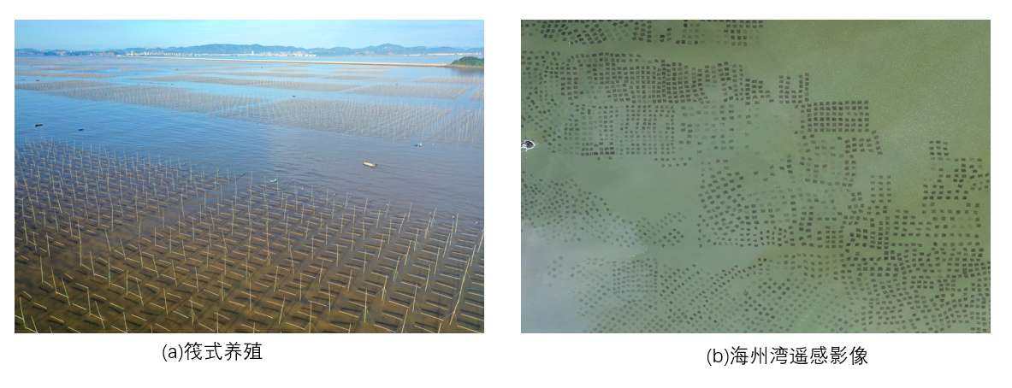

图1.1海州湾筏式紫菜养殖区

Fig. 1.1 Raft laver aquaculture area in Haizhou Bay. (a) On site images (b) Remote sensing imagery

然而，近年来海水养殖业以迅猛之势快速扩张，这一现象无疑是一把双刃剑。在经济层面，它确实为沿海地区带来了可观的经济效益，拉动了当地就业，推动了区域经济的发展。但与此同时，也滋生出一系列极为显著的环境和社会问题。在养殖区域内，密集的养殖活动产生海量残饵、粪便等废弃物，这些污染物源源不断地排入海洋，致使海水水质急剧恶化，海洋生态平衡被打破。并且，不合理的养殖布局与方式也在持续引发严重的生态破坏，例如红树林、珊瑚礁等重要生态系统遭到破坏，生物的栖息地不断缩减。病害传播问题也随之而来，养殖生物的健康受到严重威胁。这些负面影响不仅直接威胁到周边海域生态系统的稳定性，致使大量海洋生物数量锐减，生物多样性受损，还对养殖业自身的可持续发展构成了重大挑战。例如，水质恶化[4-9]频繁引发有害藻华爆发，藻类疯狂繁殖消耗大量氧气，导致鱼类等养殖生物大量死亡，造成巨大经济损失；生态破坏则对生物多样性产生不可逆的影响，许多物种面临灭绝风险。此外，违法无序的养殖行为如雨后春笋般涌现，随意搭建养殖设施、超范围养殖等现象屡禁不止，使得科学规划和管理难度呈几何倍数加剧。这些问题相互交织、错综复杂，犹如一团乱麻，迫切需要一套精准且高效的监测与管理工具来应对，从而为海水养殖业的可持续发展保驾护航，实现经济发展与生态保护的双赢。

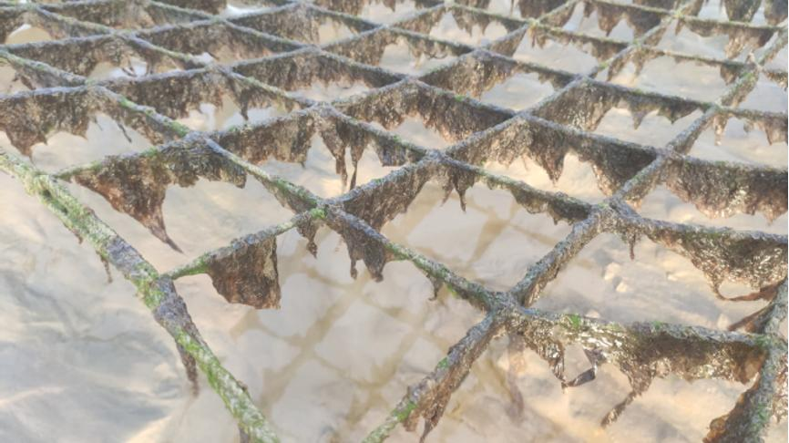

图1.2海藻干燥网架  
Fig. 1.2 Seaweed Drying Racks

在海水养殖业面临诸多复杂问题的严峻背景下，准确提取和管理筏式养殖区信息的重要性愈发凸显，其意义深远且影响广泛。一方面，精准提取养殖区信息犹如为政府部门与行业相关方点亮一盏明灯，能快速且精确地获取养殖区的空间分布、面积规模以及数量等一系列关键信息。这些信息为科学决策提供了坚实依据。举例而言，清晰明确的养殖区分布情况，使相关部门得以开展全面的承灾体经济评估，进而依据实际情况合理规划养殖区布局，有效降低自然灾害可能带来的经济损失[10]。同时，通过精确的面积统计，养殖从业者能够科学地优化养殖密度和种类配置，让养殖环境的承载压力得到有效缓解，实现养殖效益与生态保护的双赢[11]。另一方面，先进且精准的提取技术宛如一把利剑，有力地助力识别和查处违法违规的养殖行为。这不仅极大地提高了执法效率，使执法过程更加有的放矢，还能有效规范整个养殖行业的活动，确保养殖业在合法合规的轨道上稳健发展。此外，养殖区信息的全面获取更是为环境影响评估提供了不可或缺的数据支撑。借助这些详实的数据，相关部门能够更精准地把控养殖活动对环境的影响程度，从而采取针对性措施控制环境污染，切实维护海洋生态平衡，为海水养殖业的可持续发展筑牢生态根基[12]。

筏式养殖区的遥感信息提取在海洋资源管理与渔业可持续发展中具有不可替代的战略价值。从经济视角看，其通过精准的空间分布分析与产量预测模型，可为养殖企业优化投喂策略与收获计划，显著提升单位面积产值，并助力企业构建差异化竞争优势，推动产业向集约化、智能化方向升级。在生态保护层面，该技术可实时监测养殖区扩张态势，结合生态承载力评估模型，为监管部门提供科学干预依据，预防生态灾害发生，促进渔业资源与生态环境的协调发展。在资源管理领域，基于历史数据与实时监测结果的时空分析，辅助政府部门制定弹性海域使用政策，平衡经济利益与生态保护需求，并构建智能化决策支持平台，提升渔业资源管理的科学化与精细化水平。利用先进遥感技术[13]与智能化算法实现高效、精准提取、监测[14-15]。它们能快速处理海量数据，大幅提升监测效率，降低人工成本。同时，精准的数据支持能推动养殖业科学发展，最终达成经济效益与生态效益的双赢，为行业的可持续发展筑牢根基。

## 1.2 国内外研究现状（Current research status at home and abroad）

目前，养殖区提取的研究主要依赖于遥感技术和图像处理技术。卫星遥感数据作为信息获取的基石，不仅为科研人员提供了覆盖广泛、详尽的地表景观视图，还通过先进的图像处理技术，实现了对养殖区域的高效识别与精准提取。

传统上，针对筏式养殖区域的提取，多采用基于人工目视解译的方法[16]。此类方法依赖于专家丰富的领域知识和深厚的先验经验，通过人工分析遥感影像中目标的形状、颜色、纹理及空间分布特征，逐步进行解译和标注。这种方法尽管在精准度上有一定的保障，但其过程极为繁琐，涉及大量的人工操作，耗费了大量的时间和精力。此外，由于需要长期、高强度的判读工作，容易导致疲劳和主观判断偏差，进一步增加了解译结果的不稳定性。这种模式无法满足当今大规模遥感监测对高效率、自动化的需求，尤其在海量遥感数据时代，其劣势更加明显。

为了克服人工目视解译的局限性，学术界和工业界逐渐将目光转向机器学习技术，尝试通过算法实现遥感影像的自动化解译。早期的机器学习方法[17-21]，如基于阈值分割的图像分类算法，通过设定像素值范围来区分目标区域和背景；以及k-means聚类算法，通过无监督方式对遥感影像中的不同类别进行分组。这些方法在提升处理速度和一定程度上实现自动化的同时，也暴露出明显的问题：由于缺乏对空间信息的深层次理解，算法通常在空间连续性和边界精确性方面表现较差。此外，这些方法对复杂环境和不规则形态的养殖区提取效果有限，导致在实际应用中，仍需要大量的后期人工修正和调整，降低了整体效率和实用性。

因此，尽管机器学习方法在自动化程度上取得了进展，但其在筏式养殖区域的提取任务中，难以完全摆脱人工干预。针对这些问题，后续研究逐渐将目光聚焦于更加智能化和精细化的算法，例如深度学习技术，力求进一步提升遥感影像解译的自动化水平和解译结果的准确性, 这将有效降低紫菜养殖监测的成本，减少人力、物力和财力的投入[22]。

深度学习技术以其卓越的深层信息挖掘能力和复杂样本处理能力，在遥感图像分类领域有明显优势。深度学习，尤其是卷积神经网络（CNN）及其各种变体，如U-Net、Mask R-CNN等，通过多层非线性变换，能够自动学习并提取影像中的复杂特征，包括形状、颜色、纹理以及更高层次的语义信息。这些特性使得深度学习模型在筏式养殖区域提取任务上取得了显著进步。相比于传统机器学习方法，深度学习模型在处理遥感影像时表现出了更强的鲁棒性和泛化能力。它们能够更有效地处理复杂的背景噪声、光照变化以及不同季节、天气条件下的影像差异，从而更准确地识别并提取筏式养殖区域。此外，深度学习模型还能通过端到端的学习方式，直接从原始影像到解译结果的映射，大大简化了处理流程，减少了人工干预的需求。

在筏式养殖区域提取的具体应用中，深度学习模型可以通过训练大量标注好的遥感影像数据，学习到养殖区域特有的空间结构和上下文信息。这不仅提升了模型在空间连续性和边界精确性方面的表现，还使其能够应对养殖区形态多样、环境复杂的情况。研究者们通过创新性地改造经典网络模型，如，刘岳明等人[23]以三都澳海域为研究区，基于经典网络模型VGG16改进，提出了RCF网络模型，该模型在养殖区边界的精准提取上展现出卓越能力，经过面域转换处理，成功实现了高质量的提取结果。李龙坤等人[24]聚焦于海洋筏式养殖区中的弱信号区域挑战，通过加入通道注意力机制来优化U-Net结构，并融合高分系列影像的丰富信息，有效提升了难以捕捉区域的识别精度。但对于部分弱信号区域及其边缘提取精度仍有提升空间，养殖区之间粘连、残缺等现象仍未完全解决。杨明凯等人[25]引入图卷积来捕获筏式养殖区之间的潜在关系，加强边界和内部的信息交换，使筏式养殖区内部更加完整，有效提取到了图像中不明显的养殖区。但图卷积网络（GCN）的计算成本较高，尤其是在处理高分辨率遥感图像时，会增加模型的计算开销和训练时间。周等人[26]引入了空间频率分析，结合残差网络进行养殖区提取，突出了筏区细微结构与相邻自然水体之间的差异，在筏式养殖区提出中表现出了优异的性能，但该方法在捕获养殖区整体结构信息方面仍存在一定的不足。此外，深度学习技术还促进了多源数据融合和多尺度分析在遥感影像解译中的应用[27]。通过整合来自不同传感器、不同分辨率的遥感数据，以及结合地理信息系统（GIS）提供的地理空间信息，深度学习模型能够构建更加全面、细致的特征表示，进一步提升筏式养殖区域提取的准确性和可靠性。

然而，现有的深度学习养殖区提取方法多依赖于强监督学习，通常需要大量带有像素级标注的样本数据进行模型训练。然而，这类数据的准备不仅耗时费力，而且标注质量容易受到标注人员主观因素的影响，难以确保结果的可靠性。相较于像素级标注，稀疏注释的获取成本低，效率高，而且还包含了最少的必要的类别和位置信息。因此，稀疏注释在信息与成本权衡方面具有很高的研究潜力[28]。

在语义分割领域，弱监督学习方法逐渐成为解决标注数据匮乏问题的一种有效途径。Zhang 等人[29]首次将涂鸦注释应用于显著性预测，提出了一种弱监督的显著性物体检测模型。该模型通过辅助边缘检测网络和门控结构感知损失，有效生成高质量的显著性地图，从而减少对高精度标注数据的依赖。Yu 等人[30]则提出了一种基于图像特征和像素距离的局部一致性损失，推动了涂鸦监督模型的端到端训练，使得模型在稀疏标注数据上取得了显著的效果。传统的两阶段方法，如SBA-Net[31]，依赖额外生成的伪标签作为监督信号，能够有效引导网络学习边界信息，但这一过程仍面临伪标签准确性不足的挑战，且可能导致模型训练复杂度和时间成本的增加。

深度学习技术的应用也面临着一些挑战。首先，深度学习模型的训练和优化需要的计算资源和时间成本在实际应用中可能构成瓶颈。其次，模型的可解释性和泛化能力仍是当前研究的热点和难点，尤其是在面对未知或极端条件下的遥感影像时。综上所述，深度学习技术为筏式养殖区域的自动化提取提供了新的解决方案，并在精度和效率上实现了显著提升。然而，为了充分发挥其潜力，还需不断探索和优化模型结构、数据预处理策略、训练技巧以及与其他技术的融合方式，同时注重模型的可解释性和实际应用中的鲁棒性。随着技术的不断进步和研究的深入，相信深度学习将在未来遥感监测和海洋资源管理中发挥更加重要的作用。

## 1.3 主要研究内容（Main research content）

本文针对遥感影像筏式养殖区提取工作中存在的问题，提出了两种新颖的筏式养殖区深度学习提取方法，主要研究内容如下所述：

（1）基于上下文聚合—频域协同的筏式养殖区提取方法

为增强弱可见养殖区特征表达，提出了上下文聚合—频域协同网络（CFCNet）。该网络基于编解码架构提取多层次特征，设计了双路径上下文聚合模块和感知自适应—频域协同卷积模块以实现特征增强。双路径上下文聚合模块通过全局池化与空间注意力机制优化关键区域特征表达，增强对养殖区全局信息与局部细节的捕获能力。感知自适应—频域协同卷积模块融合动态感知可变形卷积与自适应傅里叶卷积，提升模型在局部几何修复与全局模式感知方面的能力，从而增强对低对比度区域的提取效果。双模块协同工作显著提升了模型对弱特征区域的敏感性与边界分割精度。

（2）基于混合标签与边缘优化的筏式养殖区遥感图像分割研究

为解决传统深度学习方法对高成本像素级标注数据的依赖问题，提出了基于混合标签与边缘优化的筏式养殖区提取网络（HBNet）。该方法采用混合标注策略和边缘优化机制，在降低标注成本的同时，提升养殖区边界提取精度和整体结构完整性。通过引入少量像素级真值标签与稀疏涂鸦标注的混合数据集，有效降低对高精度标注数据的依赖。针对养殖区边缘模糊问题，融入边缘矫正算法优化几何形态提取，提升边缘定位精度；同时引入边缘细化模块，增强模型对边界结构的保持能力，减少边界断裂和模糊现象。

## 1.4 章节安排（Chapter arrangement）

本文的章节安排如下所述：

第一章：绪论。本章聚焦于研究主题的背景意义，并综述了遥感技术在筏式养殖区识别领域的国内外研究动态、现有方法局限及本研究的核心内容与结构布局。

第二章：相关技术。主要介绍本文研究方法所依赖的有关理论基础和相关技术，依次阐述了遥感图像筏式养殖区提取的基本情况，介绍语义分割、注意力机制以及边缘检测等关键技术。

第三章：基于上下文聚合—频域协同的筏式养殖区提取方法CFCNet。首先介绍基于深度学习的筏式紫菜养殖区提取流程，其次介绍提出的CFCNet的整体结构，以及特征提取器、双路径上下文聚合模块和感知自适应—频域协同卷积模块的具体结构，然后介绍本文研究区域、实验数据、实验配置以及评价指标等，最后进行大量实验以验证CFCNet的有效性。

第四章： 基于混合标签与边缘优化的筏式养殖区提取方法HBNet。首先介绍了提出的HBNet网络架构，其次介绍边缘细化模块和边缘矫正算法的实现方法和整体损失函数的设计，最后进行大量实验以验证HBNet的有效性和泛化能力。

第五章：总结和展望。对本文的研究工作进行总结，阐述当前筏式紫菜养殖区提取工作中的不足，并展望未来的研究方向。

# 2 相关技术

2 Related technology

在对遥感图像筏式养殖区提取展开深入研究之前，了解与之相关的技术至关重要。本章将依次阐述遥感图像筏式养殖区提取的基本情况，介绍语义分割、注意力机制以及边缘检测等关键技术，这些技术从不同角度为筏式养殖区的提取提供了理论与方法支撑。

## 2.1 遥感图像筏式养殖区提取概述（Overview of raft-type aquaculture area extraction from remote sensing images）

遥感图像是通过各类传感器获取的，涵盖了从可见光到不同电磁波谱段的影像数据，为监测地球表面各类地物提供了丰富信息。在海洋监测领域，利用遥感图像提取筏式养殖区是实现海洋资源合理管理与可持续发展的重要手段。

遥感图像的筏式养殖区提取本质上是对图像中像素点进行分类的过程，旨在依据像素特征判断其是否属于筏式养殖区类别，从而完成对养殖区域的精准勾勒。然而，由于遥感图像的固有特性以及筏式养殖区独特的成像规律，使得提取工作面临诸多挑战。深入剖析筏式养殖区在遥感图像中的成像特性，并据此制定针对性解决方案，对于获取准确的提取结果至关重要。具体而言，筏式养殖区具有以下特性：

（1）在遥感图像里，筏式养殖区的分布呈现出多样化特点。一方面，部分养殖区规模较大，布局分散，不同区域之间可能存在一定间隔，若模型对空间分布的感知能力不足，可能会遗漏部分养殖区域，造成欠分割现象。另一方面，一些养殖区受海域地形、水流等因素影响，形状不规则，这要求分割方法能够有效捕捉复杂的形状信息，否则易破坏养殖区的完整性。

（2）遥感图像中筏式养殖区与周围环境在结构、纹理、颜色等特征方面存在相似性。例如，靠近岸边的养殖区可能与岸边的沙地、礁石等在视觉上较为相近，由于部分养殖设施的材质与周边地物类似，导致在光谱特征上表现出较小的类间差异。这种相似性使得网络模型容易将非养殖区误判为养殖区，引发过度分割问题，降低提取结果的精度。

（3）准确提取筏式养殖区的边界是一大难题。筏式养殖区的边界常常受到多种因素干扰，例如由于海水的流动和潮汐作用，养殖区边界可能会出现模糊、不清晰的情况，部分养殖设施可能被海水部分淹没，导致边界难以精确界。此外，养殖区周边可能存在一些小型附属设施，其尺度较小，特征不明显，网络模型很难准确识别并定位这些微小边界细节，从而影响整体边界提取的准确性。

## 2.2 语义分割（Semantic Segmentation）

（1）基本概念

语义分割（Semantic Segmentation）是计算机视觉领域的核心任务之一，旨在对图像中的每个像素进行分类并赋予语义标签，从而实现像素级别的图像理解[32]。这种技术的目标不仅是识别图像中存在的目标类别，还需要明确目标的具体位置和边界。通过语义分割，图像可以被划分为多个语义区域，如道路、建筑物、车辆或人物等，从而为进一步的图像分析和理解提供更细致的信息。与传统的图像分类或目标检测不同，语义分割关注于细粒度的分析，能够提供精确的定位信息，使其成为图像理解任务中的重要环节。

语义分割在众多领域中得到了广泛应用。在自动驾驶[33-34]中，语义分割用于对车道、行人、车辆、交通标志等进行精准的像素级识别，帮助车辆实时感知环境，保证行驶的安全性和可靠性。在医疗影像分析中[35-36]，它可对病灶、器官和组织进行精确分割，为疾病诊断、治疗规划以及手术辅助提供支持。在遥感影像处理中，语义分割被用来提取土地利用[37]、道路[38]和水体[39]等特征信息，助力生态监测和城市规划。此外，它还应用于机器人导航[40]、视频监控[41]、增强现实与虚拟现实等领域，为复杂场景的理解和交互提供技术支持。这些应用场景充分体现了语义分割在实际问题中不可或缺的作用。

语义分割任务根据其粒度和需求可以进一步划分为语义级分割（Semantic-Level Segmentation）和实例级分割（Instance-Level Segmentation）。语义级分割将同类别的所有像素归为一个整体，而实例级分割则区分同类别中不同目标的实例，提供更细化的分析结果。近年来，随着深度学习技术的快速发展，基于卷积神经网络的语义分割方法成为研究热点。经典模型如全卷积网络（FCN）、U-Net、DeepLab等在各类公开数据集上取得了优异的表现，推动了语义分割技术的蓬勃发展。

当前的研究还聚焦于多尺度特征融合、边界细化以及实时性等方面。注意力机制和Transformer结构的引入，为捕捉全局信息提供了新的思路，大幅提升了分割的精度。此外，针对实际应用场景中多样化的挑战，如复杂背景、目标边界模糊以及计算资源受限等，研究者们开发了轻量化模型、半监督学习方法以及增强现实相关技术。这些进展使得语义分割不仅在实验室中表现卓越，也在实际应用中变得更高效和鲁棒。语义分割作为图像理解的核心任务，正随着技术的进步在越来越多的领域展现其价值。未来，随着数据规模的增长、算法的创新以及硬件性能的提升，语义分割技术将在更广泛的实际场景中发挥重要作用，推动智能化系统的发展和普及。

（2）语义分割框架的范式

语义分割框架的范式主要包括输入预处理、特征提取、上下文建模、分割输出和后处理五个核心环节。这些环节协同工作，共同构成了语义分割任务的标准化流程，下面分别阐述其作用和常用技术：

**输入预处理：**在语义分割任务中，输入的图像通常需要经过预处理以提高模型的性能和鲁棒性。常见的预处理操作包括尺寸归一化、图像裁剪、数据增强（如翻转、旋转、颜色抖动）和像素归一化等。对于遥感影像等大尺寸图像，还需要进行分块操作以适配模型的输入尺寸。高质量的预处理不仅可以丰富数据分布，还能提高模型对不同场景的适应能力。

**特征提取：**特征提取是语义分割的核心步骤，通过深度卷积神经网络提取输入图像的多层次特征表示。经典的特征提取网络包括GoogLeNet [42]、ResNet[43]、DeepLab[44]等，它们通过层层卷积捕获图像的低级到高级语义信息。近年来，为了更好地适配语义分割任务，特化的网络结构如全卷积网络（FCN）和Encoder-Decoder架构（如U-Net、SegNet）得到了广泛应用。这些结构通过降采样与上采样的结合，实现了语义信息与空间分辨率的有效融合。

**上下文建模：**上下文信息的建模是语义分割框架的重要组成部分，用于提升模型对全局关系的理解能力。经典方法如空洞卷积（Dilated Convolution）可以扩大感受野而不增加计算量，DeepLab系列中使用的空间金字塔池化（SPP）和注意力机制（Attention）则进一步增强了多尺度上下文的表达能力。此外，近年来基于Transformer[45]的语义分割方法（如 SETR[46]、Swin Transformer[47]、）通过全局自注意力机制显著提升了上下文建模能力，使得模型能够更好地捕获长距离依赖关系。

**分割输出：**分割输出环节负责将提取的特征映射回像素级的分类结果。典型的实现方式是通过1×1卷积将特征通道数映射到类别数，然后利用上采样操作（如反卷积、双线性插值）恢复到与输入图像相同的分辨率。部分框架（如Mask R-CNN[48]）还会结合实例分割模块，为每个目标生成细化的边界信息。

**后处理：**为了提升分割结果的精度和鲁棒性，后处理是不可或缺的一步。后处理常用技术包括条件随机场（CRF）和全连接条件随机场（Dense CRF）[49]，用于细化边界和消除误分类。近年来，基于形态学操作的简单后处理方法以及通过GAN生成更自然分割结果的对抗性后处理方法也逐渐得到关注。

总结来说，语义分割框架范式通过预处理、特征提取、上下文建模、分割输出和后处理的分工合作，有效实现了像素级语义理解。随着深度学习技术的快速发展，每个环节都在不断优化，形成了多样化的实现方式和适配性更强的框架设计，为语义分割技术在多领域应用提供了支持。

（3）语义分割任务的监督分类方式

语义分割任务的监督方式根据对标注数据的依赖程度，可以分为全监督、半监督和弱监督。这种分类反映了模型在标注资源充足与稀缺情况下的适应能力，以及在性能和标注成本之间的权衡。

**全监督方法：**全监督语义分割是最传统、最成熟的方式，依赖于精确的像素级标注数据。在这种方法中，训练数据中每个像素都被赋予了明确的语义标签，模型通过学习这些标签实现像素级的高精度分割。全监督方法的优点是性能通常优异，特别是在标注数据质量高的情况下，能够处理复杂的场景并捕获细节。然而，标注像素级数据的成本非常高，尤其是在大规模数据集和专业领域（如医学影像、遥感图像）中，这种高成本限制了全监督方法的应用范围。

**半监督方法：**半监督语义分割在全监督与弱监督之间找到了一种折中方式。它利用少量标注数据和大量未标注数据，通过自监督学习、伪标签生成或一致性正则化等方法，充分挖掘未标注数据中的潜在信息。例如，教师学生模型可以利用标注数据训练教师模型，然后生成未标注数据的伪标签，进一步优化学生模型的性能。半监督方法有效降低了对标注数据的需求，同时利用了未标注数据的规模优势，在标注成本和分割性能之间取得了较好的平衡。

**弱监督方法：**弱监督语义分割方法仅依赖于粗粒度或部分标注数据，如图像级标签（只标注类别而不标注像素）、边界框、关键点或涂鸦式标注等（如图2.1所示）。这种方法的核心挑战是如何从不完整或粗粒度的标注数据中推导出精确的像素级分割结果。为此，弱监督方法通常借助显著性检测、类激活图（CAM）或多任务学习等技术生成伪标签，再通过伪标签指导模型的训练。弱监督方法显著降低了标注成本，特别适用于标注代价高或人工标注难以实施的领域，但分割精度通常不及全监督方法。

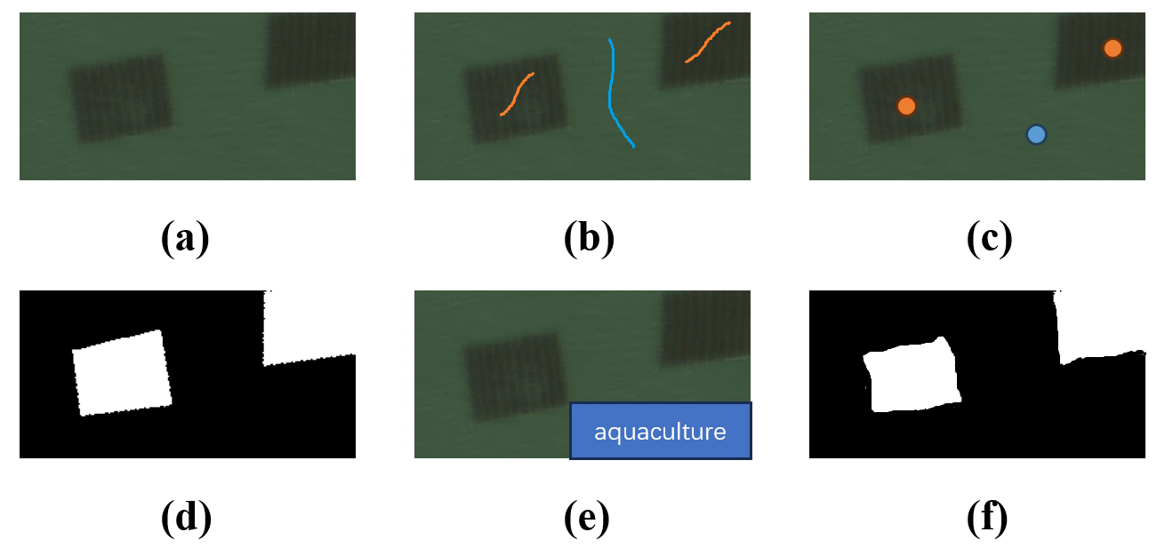

图2.1几种类型的监督。(a) 原始的 RGB 图像；(b) 弱监督的涂鸦式标签；(c) 弱监督的点式标签；(d) 像素级标签；(e) 弱监督的图像级标签；(f) 无监督的粗粒度标签

Fig. 2.1 Several types of saliency supervision. (a) Original

RGB image; (b) Weakly-supervised scribble label; (c) Weaklysupervised point label; (d) Pixel-level label; (e) Weaklysupervised image-level label; (f) Unsupervised coarse label.

## 2.3注意力机制（Attention Mechanisms）

注意力机制是一种在深度学习中广泛应用的技术，其核心思想是模拟人类在处理信息时的“聚焦”能力，通过为输入特征分配不同的权重，突出关键特征，抑制不相关特征，从而提高模型的表现。最初，注意力机制被引入自然语言处理领域，用于解决长序列依赖问题（如机器翻译），随后迅速扩展到计算机视觉、语音处理等领域，成为许多深度学习模型的重要组成部分。

### 2.3.1注意力机制的分类与应用

**1. 基于 QKV 的注意力机制**

QKV（Query-Key-Value）机制是当前最为经典的注意力实现，广泛用于 Transformer 等模型中。输入特征通过三个映射函数生成 Query（查询）、Key（键）和 Value（值），然后计算 Query 和 Key 的相似性得到注意力权重，并利用这些权重对 Value 进行加权求和以生成输出。这种机制特别适合捕获序列数据中的全局依赖关系，例如文本翻译或图像分类任务中的特征提取。公式如（2.1）：

 (2.1)

是查询向量和键向量的转置做矩阵乘法，得到的矩阵反映了与各位置的相似程度。除以 （是的维度），是为了让 softmax 计算时梯度更稳定，避免梯度异常。softmax 函数将上述结果归一化，输出的注意力权重，代表不同位置信息的重要程度，取值在 0 - 1 之间且总和为 1 。最后，用这些权重对值向量加权求和，得出融合全局信息的输出，这个输出在处理序列数据时，能有效捕捉长距离依赖关系，在文本翻译里，能关联不同位置词汇语义，在图像分类中，也能整合图像不同区域特征，助力模型精准识别。图2.2为QKV机制示意图。

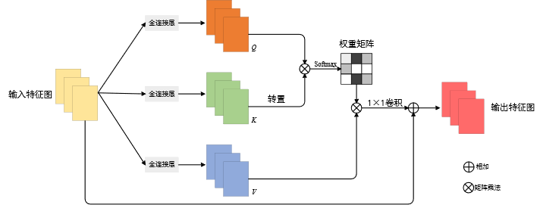

图2.2：QKV 机制示意图

Fig. 2.2 Schematic diagram of the QKV mechanism.

**2. 空间注意力与通道注意力**

在计算机视觉任务的复杂领域中，注意力机制凭借其独特优势，已成为提升特征图表示能力的关键技术。空间注意力通过对图像中各个位置重要性的评估，能够精准定位并聚焦于目标区域，让模型在处理图像时不错过关键信息。而通道注意力专注于剖析特征图在不同通道上的重要程度，将对任务最具价值的特征凸显出来。以经典的 SENet[50] 为例，在图像分类任务里，它充分利用通道注意力机制，对不同特征的表达能力进行增强，使模型能够更精准地识别图像中的各类物体，显著提升了分类的准确率 。

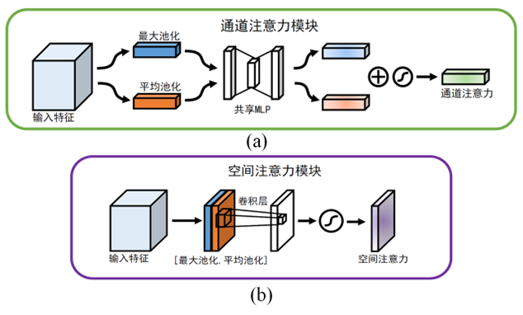

图2.3：空间注意力和通道注意力对比示意图：图a为通道注意力模块，图b为空间注意力模块

Fig. 2.3: Schematic diagram comparing spatial attention and channel attention. Figure a shows the channel attention module, and Figure b shows the spatial attention module.

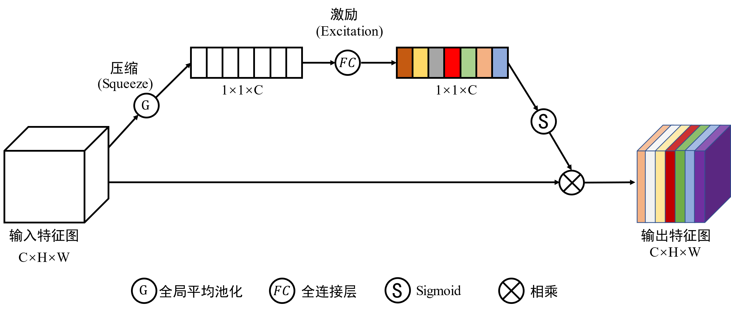

图2.4：SE模块结构示意图

Fig. 2.4: SE (Squeeze-and-Excitation) Module.

**3. 全局注意力与局部注意力**

注意力机制根据作用范围可分为全局注意力与局部注意力，它们在不同的任务场景中发挥着独特作用。**全局注意力**旨在捕获整个输入范围内的相关性，在处理长序列数据，如长文本分析时，它能通览全局，将不同位置的信息关联起来，全面理解文本含义；在全图建模任务，像遥感图像分析里，它能整合整幅图像的特征，对大面积的地物分布进行分析。然而，其强大的能力也伴随着高昂的计算开销，由于要计算所有位置之间的关联，运算量随着输入规模的增大呈指数级增长。**局部注意力**则反其道而行之，它限制了注意力的作用范围，仅在局部区域内进行特征交互。在图像分割任务中，它能聚焦于目标物体的局部细节，比如在分割医学图像时，针对器官的局部区域进行分析，高效提取局部模式，减少不必要的计算负担。在目标检测任务里，它可以在特定区域内强化对目标边界的关注，精准定位目标物体的位置和轮廓，在提升检测效率的同时，保证检测精度。

这两种注意力机制各有优劣，在实际应用中，研究人员常根据任务需求和资源条件，合理选择或结合使用全局注意力与局部注意力，以实现模型性能与计算成本的平衡。

### 2.3.2注意力机制的扩展与变种

随着深度学习研究持续深入，作为关键技术的注意力机制不断进化，衍生出众多实用变种，极大拓展了应用边界。

**自注意力机制**是其中的典型代表，在 Transformer 架构中大放异彩。它可以根据输入特征图中不同位置之间的依赖关系来自适应地调整权重，从而更好地捕捉特征图中的语义信息，这在自然语言处理领域优势显著。像 GPT-4这类前沿语言模型，凭借自注意力机制，在生成文本时，能深入分析前文词汇语义、语法结构和逻辑关系，全面捕获序列内部的全局依赖。在撰写长篇技术文档时，它能确保前后术语统一、论点连贯，生成高质量内容。

**跨模态注意力**搭建起不同模态数据的桥梁，促进文本与图像等不同模态数据的特征对齐与交互。CLIP 模型[51]通过对比学习，在大规模图文对数据中构建联合嵌入空间。在图像生成领域，StableDiffusion[52]结合跨模态注意力，用户输入一段文字描述，它就能精准理解语义，将文字中的视觉元素转化为图像，生成意境相符的画作。

**记忆注意力**在生成式任务中表现出色，与外部记忆模块协作，依据当前状态筛选历史信息。在机器翻译中，Mem2Seq 模型[53]会把之前翻译的句子、术语等关键信息存入记忆模块，在后续翻译时，快速调用这些信息，确保术语翻译一致，语句通顺。在智能客服系统中，基于记忆注意力的神经对话生成模型可以记住用户之前咨询的问题，让后续回复更有针对性，提升交互体验。

这些扩展形式极大增强了注意力机制在多模态学习、语义理解和生成式任务中的建模能力。无论是经典的 QKV 模型，还是空间、通道注意力等，其核心都是通过对不同特征赋予权重，让模型聚焦关键信息。如今，注意力机制已成为深度学习的重要支柱，在未来，随着研究的推进，有望在多模态融合、长序列数据处理等复杂领域发挥更大作用，为解决更多现实难题提供有力支持。

## 2.4 边缘检测（Edge Detection）

边缘检测（Edge Detection）是图像处理与计算机视觉领域中的一项基础技术，其目标是识别图像中像素值变化显著的区域，即物体的边界。这些边界往往承载了图像中关键的结构与语义信息，是高层次视觉任务（如目标检测、语义分割、形状分析等）的重要输入。通过边缘检测，图像数据得以简化，同时保留了对场景理解至关重要的几何和拓扑特征。

传统的边缘检测方法主要基于像素梯度的变化，通过计算图像的灰度梯度或二阶导数来定位边缘。例如，Sobel算子和Laplacian算子在梯度检测方面表现出良好的性能，而Canny边缘检测则结合了多阶段处理（包括高斯滤波、非极大值抑制和双阈值边缘连接），在边缘检测精度和抗噪性之间取得了平衡。然而，这些方法通常对图像中的复杂边缘场景和弱边缘较为敏感，尤其是在存在大量噪声或纹理复杂的情况下，检测结果可能出现不完整或伪边缘。

近年来，深度学习在边缘检测任务中得到了广泛应用。卷积神经网络通过提取多尺度特征和语义信息，为边缘检测提供了新的解决方案。Holistically-Nested Edge Detection（HED）[54]模型通过多尺度监督学习生成更精准的边缘结果，而Richer Convolutional Features（RCF）[55]模型则进一步优化了多层特征的融合方式，使得边缘检测在细节表达和整体一致性上均有所提升。此外，Transformers的引入为捕获长距离依赖和全局信息提供了新思路，使得模型能够在复杂场景下生成更具鲁棒性的边缘检测结果。



图2.5 HED网络结构示意图

Fig. 2.5 Schematic diagram of HED network structure

边缘检测在多个领域有着广泛的应用。在遥感图像中，边缘检测可用于提取地物边界，如水体、建筑物和道路等；在医学影像处理中，边缘信息则为病灶的检测与轮廓分割提供了重要支持。此外，边缘检测还在形状分析、目标分割和三维重建等任务中扮演着重要角色。然而，边缘检测任务也面临诸多挑战，例如弱边缘丢失、噪声干扰对检测结果的影响，以及复杂场景中边界过于模糊或交错导致的检测不完整问题。

针对这些挑战，研究者们不断提出改进方法以增强边缘检测的鲁棒性和精确性。例如，多尺度特征融合方法显著提升了对细节和全局信息的捕获能力，而自监督学习和弱监督学习则减少了对大量标注数据的依赖。此外，结合多模态数据[56-57]（如RGB与深度信息或光谱数据）的方法进一步增强了边缘检测在复杂场景下的表现能力。随着深度学习和多模态技术的不断进步，边缘检测正从传统的低级视觉任务向更高层次的语义理解方向发展，为计算机视觉领域的其他核心任务奠定了基础。

## 2.5本章小结（Summary）

本章围绕遥感图像筏式养殖区提取相关技术展开了全面讨论。首先，概述了遥感图像筏式养殖区提取，明确其在实际应用中的重要性及面临的挑战。语义分割作为图像分析的核心技术，为养殖区像素级分类提供了基础框架，不同的语义分割方法各有优劣，为后续研究提供了多种思路。弱监督技术在减少标注成本方面具有显著优势，通过利用少量标注数据进行学习，为解决养殖区提取中数据标注难题提供了新途径。注意力机制则赋予模型聚焦关键信息的能力，使模型在复杂背景下能更好地捕捉养殖区特征，提升提取精度。边缘检测技术对于准确勾勒养殖区边界不可或缺，有助于突出养殖区的结构信息。

这些技术相互关联、相互补充。通过对它们的研究，为后续提出更有效的养殖区提取方法奠定了坚实基础。在后续章节中，将基于这些技术进一步探索优化养殖区提取的具体策略与方法。

# 3基于上下文聚合-频域协同的筏式养殖区提取方法

**3Context Aggregation-****Frequency** **Collaborative Network for Aquaculture Area Segmentation in Remote Sensing Imagery**

## 3.1 引言（Foreword）

筏式紫菜养殖区在遥感影像中的提取工作面临诸多挑战。紫菜在分茬采收或受到病虫害侵扰后，其生物量和结构完整性可能受到破坏，使得养殖区在影像中的特征与周围海水的差异变得不那么显著；风浪或涌浪的活动可能会使养殖区的筏架部分或全部被海水淹没，进一步削弱了紫菜养殖区在影像中的可见性；养殖设施的老化、损坏或不同的搭建方式，也使得养殖区在影像中的纹理和形状变得复杂，难以统一界定。此外，周边环境的干扰也不可忽视，如附近其他海洋活动产生的痕迹、漂浮物等，会混淆养殖区的特征，导致在影像中养殖区特征不显著、边缘模糊。受上述因素影响，养殖区在遥感影像中的特征难以清晰呈现，进而致使提取结果出现漏提、误提及碎片化等问题。

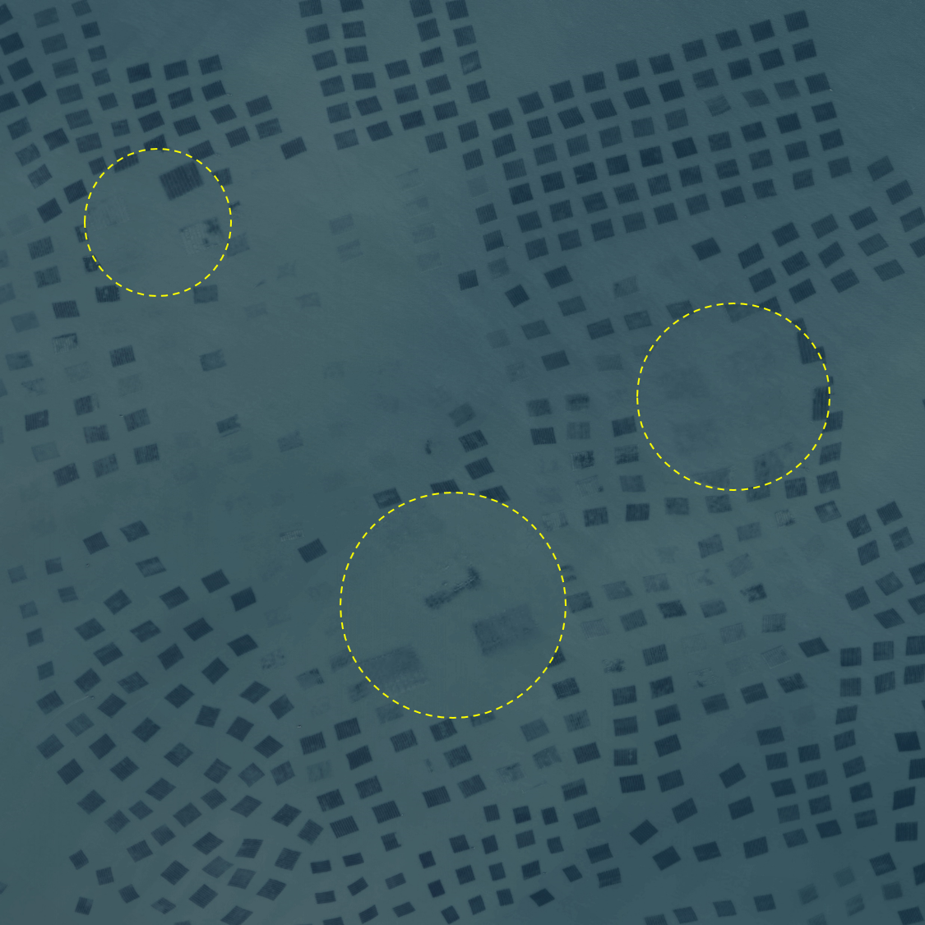

图3.1筏式紫菜养殖区特征不明显区域

Fig. 3.1 Areas with inconspicuous features of raft laver aquaculture.

为了解决上述问题，本章提出了一个基于上下文聚合—频域协同的筏式养殖区提取方法（Context Aggregation-Frequency Collaborative Network ，CFCNet），用于增强弱可见养殖区的特征提取。具体来说，CFCNet通过引入双路径上下文聚合模块 (Dual-Path Context Aggregation Module , DP-CAM) 和感知自适应—频域协同卷积模块 (Perception-Driven Adaptive Frequency Domain Collaborative Convolution Module, PAFC)，有效提升了模型在提取特征不明显区域时的表现。具体而言，DP-CAM 模块利用并行的全局池化路径捕捉图像的全局信息和局部信息，并通过空间注意力机制优化关键区域的特征；PAFC 模块结合动态感知可变形卷积和自适应傅里叶操作，提升了对局部细节和全局几何结构的敏感性。通过这些改进，CFCNet能够有效地增强养殖区与背景的对比，提高模型对不明显区域的关注能力。

## 3.2 筏式紫菜养殖区提取流程（Extraction process of raft laver aquaculture area）

本章基于深度神经网络模型进行筏式紫菜养殖区提取，详细的提取流程可概括为数据处理阶段、模型训练阶段以及模型测试阶段这三个关键环节，具体流程如图 3.2 所示。

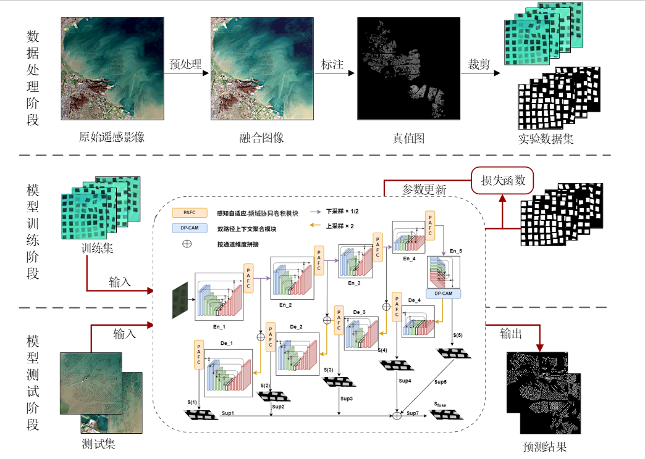

图3.2筏式紫菜养殖区提取流程图

Fig. 3.2 Flowchart of raft laver aquaculture area extraction

（1）遥感图像数据处理阶段：在针对养殖区的遥感图像分析工作中，首要步骤是对获取的遥感图像开展全面的数据处理。先进行图像预处理，借助 ENVI 软件，对遥感图像实施一系列数据处理操作以修正因各种因素导致的图像偏差，以及数据融合，整合多源数据提升图像质量。完成预处理后，运用 ArcGIS 软件对遥感筏式养殖区的图像进行矢量化标注，将图像中的地理要素转化为矢量形式，随后把这些矢量图进一步转换为栅格图，生成二值化的真值图。在数据集构建环节，从遥感图像里挑选紫菜养殖区分布密集的部分，作为训练数据的来源。利用 Python 编程语言，将归一化后的训练数据以及对应的真值图，裁剪成大小为 256×256 尺寸的标准作为训练样本。

（2）神经网络模型训练阶段：把数据处理阶段制作的训练样本，输入到预先设计好的神经网络模型中。训练样本在神经网络的各个层级中依次进行复杂的计算与变换，最终得到模型的预测输出。紧接着，借助损失函数，计算模型输出结果与筏式养殖区真值图之间的误差，量化模型预测与实际情况的偏差程度。最后，依据反向传播算法计算出参数梯度，也就是损失函数对模型参数的导数，运用诸如梯度下降法这类优化算法，不断对神经网络的参数进行迭代更新。通过这一过程，使损失值持续减小，直至模型收敛，达到理想的训练效果。

（3）神经网络模型测试阶段： 在完成模型训练后，需要对模型性能进行测试。首先，选取遥感图像中未用于训练的部分区域作为测试图像，为了获取清晰、准确的定性和定量评估结果，将测试图像裁剪为 512×512 像素的尺寸。其次，将模型对各个小块测试图像的预测结果按顺序拼接起来，从而得到整个测试图像的提取结果。这一整个测试过程，是对训练好的神经网络模型进行全面评估和验证的关键步骤，能够有效检验模型在实际应用场景中的有效性和准确性，为后续的实际应用提供有力保障。

## 3.3 基于上下文聚合-频域协同的提取网络（Context Aggregation-Frequency Collaborative Network）

本章提出了基于上下文聚合—频域协同的筏式养殖区提取模型CFCNet。该模型设计了双路径上下文聚合模块（DP-CAM）和感知自适应—频域协同卷积模块（PAFC），

使 CFCNet 能够充分提取影像中的关键特征，有效增强对弱可见养殖区的识别能力，从而提高模型在复杂环境下的分割精度。

### 3.3.1 CFCNet网络整体架构

CFCNet网络的整体架构如图3.3所示。该模型采用了高效的编码器—解码器结构，用于从输入图像中提取多层次的特征信息。具体而言，输入图像首先被送入编码器部分，进行多层级的特征提取，同时在各层级嵌入具有动态感知可变形卷积与自适应傅里叶卷积的PAFC模块，形成双频协同增强机制：在空间域通过可变形卷积的动态形变适应目标几何结构，同时在频域通过自适应参数化滤波强化特征响应，实现了局部细节保持与全局频域特征捕获的同步优化。在编码器完成特征提取后，双路径上下文聚合模块（DP-CAM）采用全局—局部双流架构，通过通道—空间联合注意力机制重构特征响应，在保留高频细节的同时强化语义一致性。

随后，解码器采用渐进式特征融合策略，通过跳跃连接整合编码器各阶段特征。在最终的输出处理中，CFCNet 通过分层预测架构生成五个不同尺度的分割概率图（分别来自 En5、De4、De3、De2 和 De1）将其上采样至输入图像的原始尺寸，并进行级联融合。随后，融合后的特征经过 1×1 卷积层进行特征压缩，并通过 sigmoid 激活函数生成最终的显著性概率图。

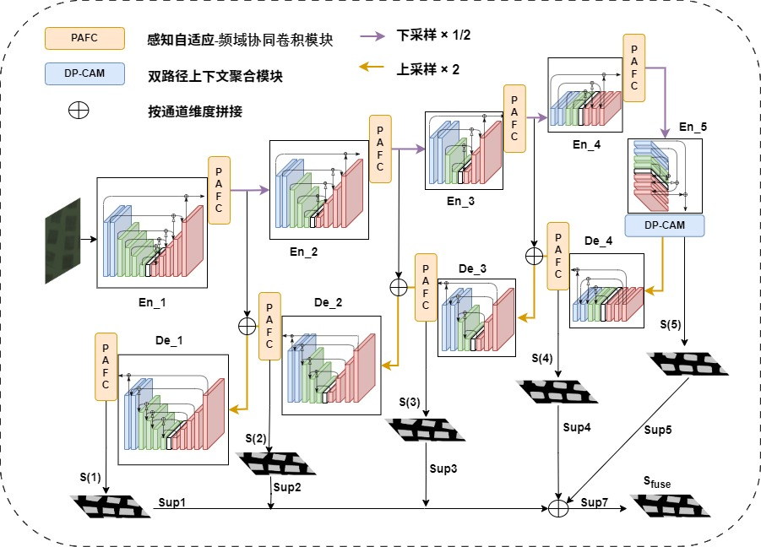

图3.3 CFCNet网络架构

Fig. 3.3 Schematic diagram of CFCNet network structure.

### 3.3.2残差U型块特征提取器

特征提取器采取嵌套式U型结构，即每一个block里面为U-Net结构。其核心优势在于通过残差U型块（Residual U-block, RSU）实现多尺度特征融合与深层监督，通过逐层递进的RSU模块提取遥感影像中筏式养殖区的局部细节与全局语义信息。图 3.3中， block主要分为两种类型，第一种类型包括Encoder1至Encoder3以及Decoder1 至 Decoder3，这六个 block 结构相似；第二种类型则包括 Encoder4、Encoder5 以及 Decoder4 。在Encoder阶段，每经过一个 block，图像会进行 2 倍下采样；而在 Decoder 阶段，每经过一个 block 前，图像会进行 2 倍上采样。图3.4所展示的block为RSU-6，对应的是整体网络结构中的Encoder1和Decoder1，RSU-5对应的是整体网络结构中的Encoder2和Decoder2，结构与RSU-6类似，以此类推。

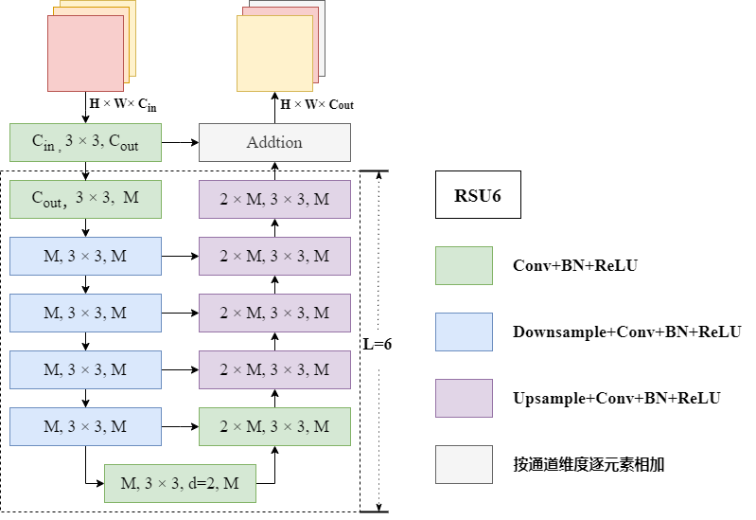

图3.4 RSU6结构示意图

Fig. 3.4 Schematic diagram of RSU6 structure.

Encoder5、Decoder5 以及 Encoder6 采用的是第二种 block 结构（如图3.5所示），即 RSU-4F。由于此前已经历多次下采样操作，此时的特征图相较于原图已大幅缩小，所以不再进行下采样，否则会导致大量信息丢失。RSU-4F 主要是在 RSU-4 的基础上进行改进，将原本的下采样和上采样操作替换为膨胀卷积，使得整个处理过程中特征图的大小能够保持不变。

不同类型的残差 U 型块结构在各阶段相互配合，有效增强多尺度特征的高效提取，通过融合Encoder 阶段的下采样操作逐步聚焦全局语义信息，Decoder 阶段的上采样来实现细节信息的恢复与融合，而针对特定模块采用的膨胀卷积策略，则在保留关键信息的同时，有效避免了因过度下采样导致的信息丢失问题。

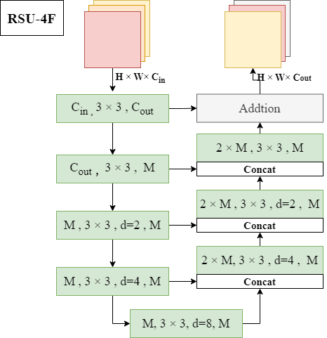

图3.5 RSU-4F结构示意图

Fig. 3.5 Schematic diagram of RSU-4F structure.

### 3.3.2双路径上下文聚合模块

我们提出了双路径上下文聚合模块，通过双全局池化融合和动态交互机制（如图3.6所示），优化图像中关键信息的提取过程，强化对养殖区微弱特征的捕捉能力。具体来说，在经过编码器完成特征提取后，输入特征图首先通过并行的全局平均池化与全局最大池化分支来整合全局信息，从而增强养殖区与背景之间的对比度，并提升模型对细微区域的关注能力。通过 1×1 卷积对池化特征进行线性变换，同时引入第三个分支，对原始特征进行映射以降低维度，生成特征交互的表达。随后，第一个分支和第三个分支分别与第二个分支进行矩阵乘法运算。得到的两个分支分别表示跨通道和跨空间的上下文信息。最后，通过对这两个分支进行广播哈达玛积运算，得到双路径上下文聚合模块的输出。

双路径上下文聚合模块通过多层卷积、注意力机制和特征拼接，在不同尺度上优化特征表达，有效提升模型对低对比度、边缘模糊及纹理不明显区域的分割能力。

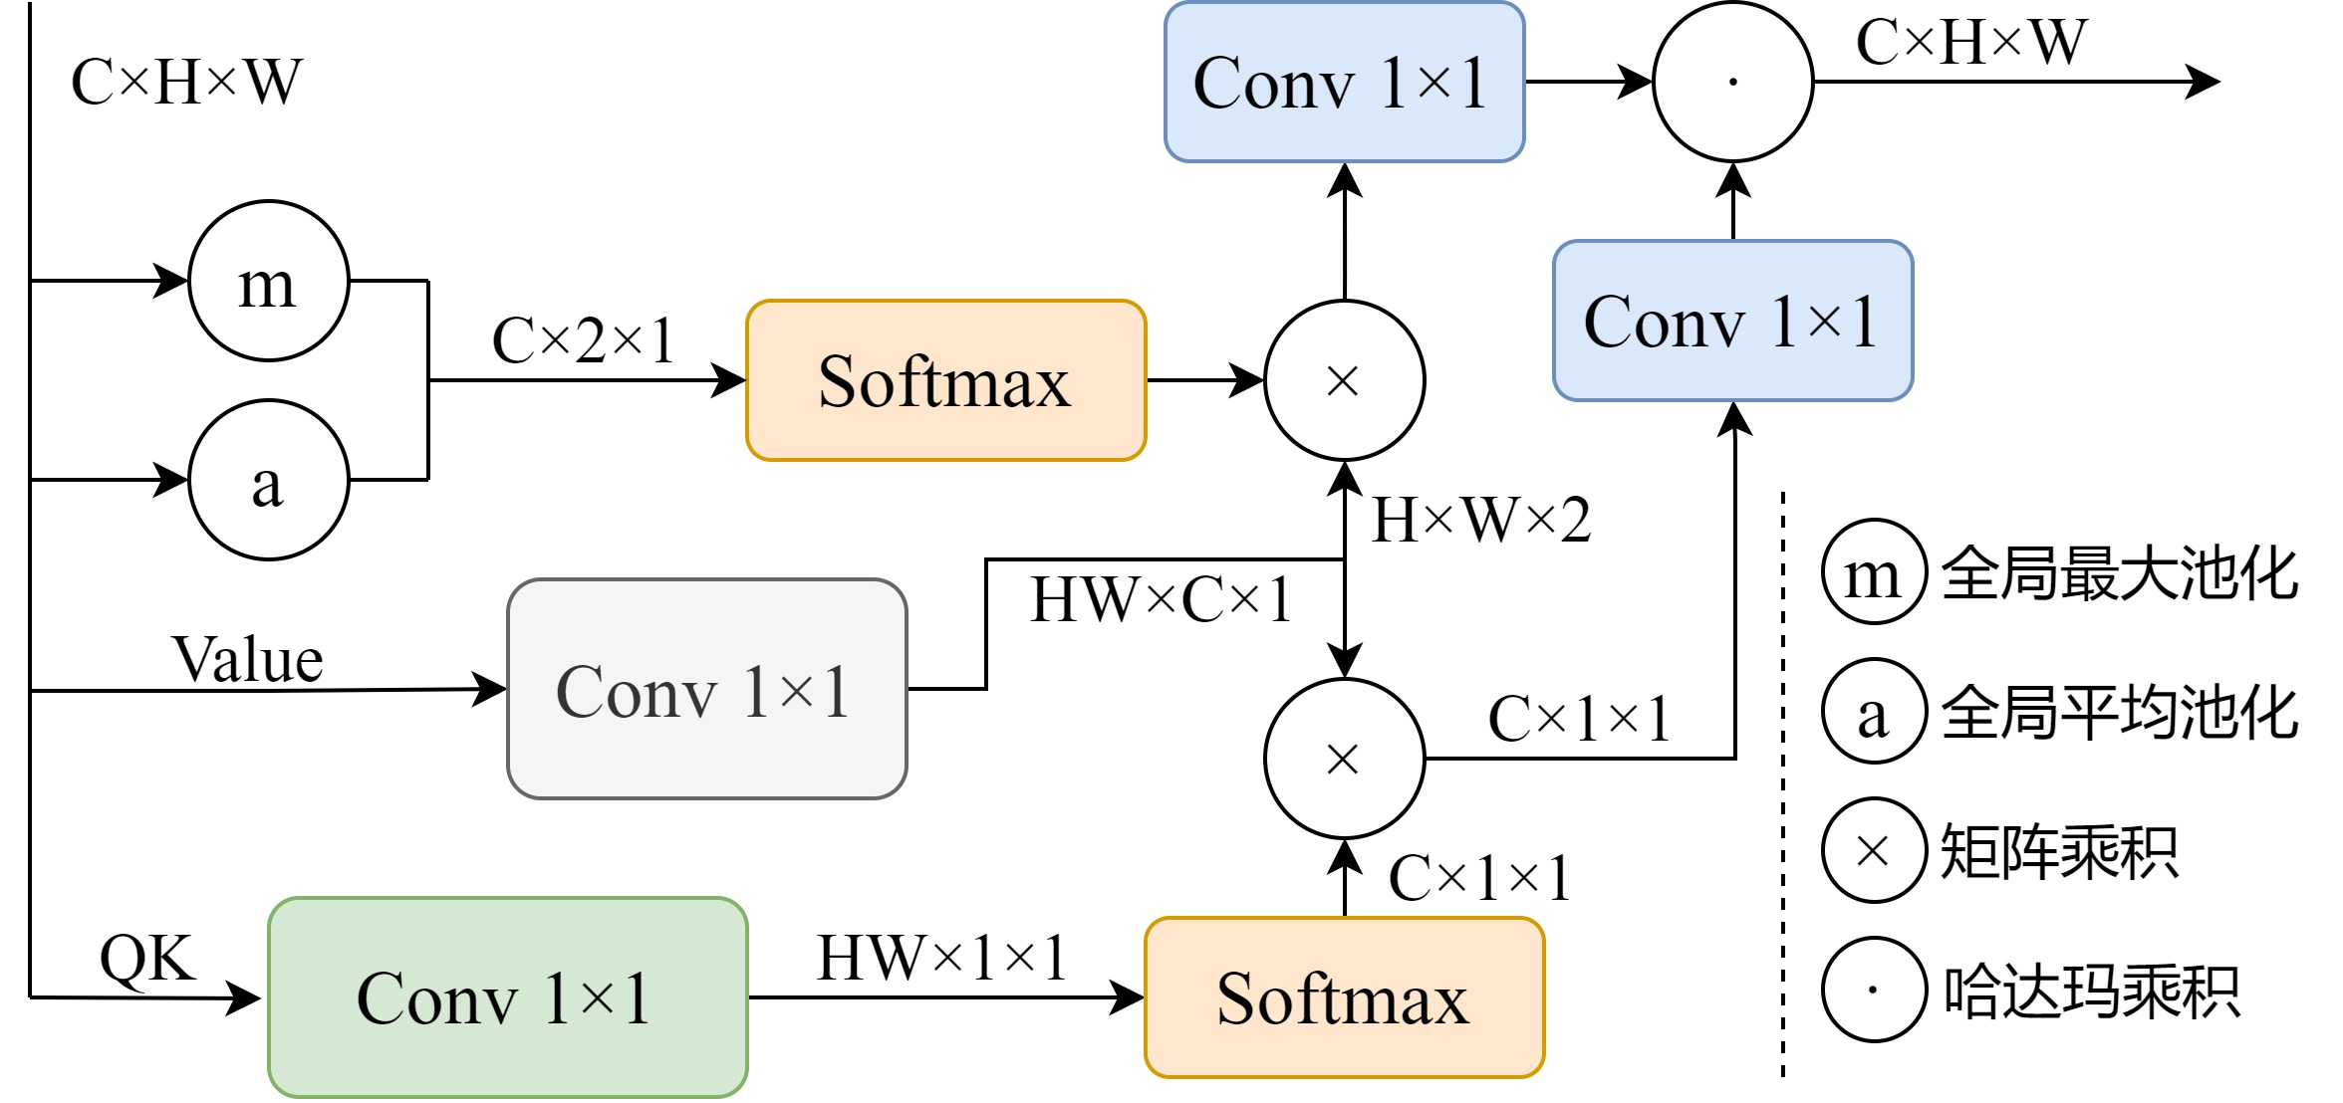

图3.6 双路径上下文聚合模块示意图

Fig. 3.6 Schematic diagram of DP-CAM module.

### 3.3.3 感知自适应—频域协同卷积模块

尽管养殖区在实际排布中具有规则性，但在影像中常因成像条件恶化或实际环境的影响而呈现断裂、模糊等伪不规则形态。本节提出感知自适应—频域协同卷积模块，通过空间形变感知与频域结构增强，实现对规则性弱目标的特征强化与全局频域特征优化。如图3.7所示，该模块由动态感知可变形卷积支路与自适应傅里叶卷积两个支路构成：前者通过动态调整卷积核采样位置，自适应捕捉紫菜筏的线性排列模式与局部形变特征，获取图像中局部结构的细节特征。后者（如图3.8所示）对特征进行频域分解，利用傅里叶变换的全局特性来提取养殖区的低频轮廓特征，抑制高频噪声干扰, 增强模型对规则几何模式的敏感性，从而使模型更好地理解养殖区的整体结构。

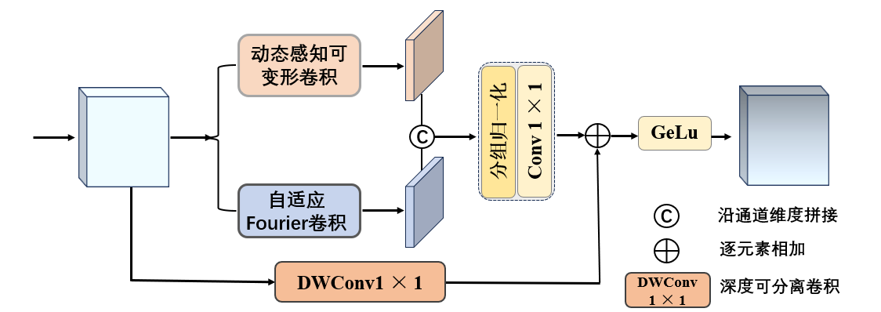

图3.7 感知自适应-频域协同卷积模块

Fig. 3.7 Schematic diagram of PAFC module.

动态感知可变形卷积主要通过将动态偏移学习策略应用于经典可变形卷积。以卷积核中心为原点，将动态偏移学习约束在四个轴向（上、下、左、右），沿每个方向从中心向外围逐步迭代调整采样位置。对于每个轴向（例如“上”方向）：

 (3.1)

其中表示沿“上”（Up）方向对卷积核的采样位置进行调整的操作；表示位于中心位置 的卷积核中，沿垂直方向（y轴）偏移个单位。具体来说，表示在卷积核内，相对于中心点 的偏移坐标（示例：若卷积核大小为 5×5，则 ）。，表示初始采样位置坐标，从起始索引  到终止索引  的偏移量累积求和；动态偏移量被严格限制在区间内，确保采样位置调整的稳定性，避免因过大偏移导致特征错位。其他方向同理（如公式3.2-3.4，表示“下”方向，表示“左”方向，表示“右”方向），形成方向敏感的采样模式。随后，特征图可以通过重新采样的卷积核通过元素乘法之和进行细化。

 (3.2)

 (3.3)

 (3.4)

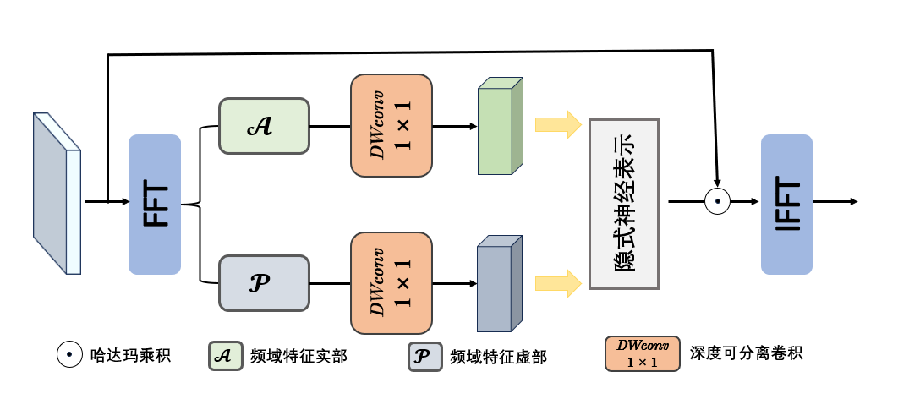

图3.8 自适应Fourier操作示意图

Fig. 3.8 Architecture of the adaptive frequency filter. $∘$ is the Hadamard product operation.

与此同时，通过傅里叶变换将输入特征图映射至频域，利用频域特征的全局几何感知来增强模型对图像中重要区域的提取能力。首先，将输入特征图进行傅里叶变换，将其从空间域转换到频域：

 (3.5)

提取频域特征的实部与虚部后，使用深度可分离卷积对频域特征进行卷积处理, 通过 Hadamard 乘积 $∘$ 操作融合卷积后的频域特征和原始频域特征：

 (3.6)

最后，通过逆傅里叶变换将融合后的频域特征转换回空域：

 (3.7)

两分支输出经通道拼接后，通过分组归一化（GroupNorm）消除模态差异，然后通过卷积将这两部分特征组合在一起，卷积层的核大小为1×1，以投影预期的输出通道，最终得到该模块的输出。

### 3.2.4 损失函数

损失函数通过多级监督机制有效融合局部细节与全局语义信息。模型在多个侧输出层（共5层）及最终融合输出上分别计算二元交叉熵损失，总损失为各侧输出损失与融合损失的加权和：每个侧输出层独立监督网络学习不同尺度的特征（浅层侧重边缘细节，深层捕获语义信息），而融合损失确保最终预测整合多级优势；所有损失权重均设为1。

 (3.8)

其中，****（M = 5，如图3.3中的 Sup1、Sup2、・・・、Sup5）是侧边输出显著性图 $S_{(1)}$ 的损失，****（图 3.3 中的 Sup6）是最终融合输出显著性图****的损失。和是每个损失项的权重。对于每个损失项 $l$，我们使用标准的二元交叉熵来计算损失：

 (3.9)

其中，是像素坐标，是图像尺寸，即高度和宽度。和分别表示真实显著性概率图和预测显著性概率图的像素值。训练过程试图最小化以上公式中的总体损失  。在测试过程中，我们选择融合输出****作为最终的预测图。

## 3.4 实验设计（Experiment design）

### 3.3.1 研究区域

在本文中，我们锚定中国江苏省连云港市的海州湾作为核心研究区域，聚焦于紫菜养殖区的提取工作。海州湾地处黄海之滨，拥有独特的温带海洋性季风气候，四季分明，光照充足，海水温度与盐度适宜，具备得天独厚的自然条件。其广阔的沿海滩涂和浅海海域，为紫菜养殖提供了充足且优质的空间。多年来，当地渔民与科研人员不断探索实践，积累了大量成熟的养殖经验与先进技术，使得紫菜养殖生产技术日臻完善，在高效养殖方法的推广和应用上也成果斐然。目前，海州湾已发展成为全国最大的条斑紫菜生产基地之一，这不仅为本研究提供了丰富的数据来源，也给予了强有力的实践支撑。

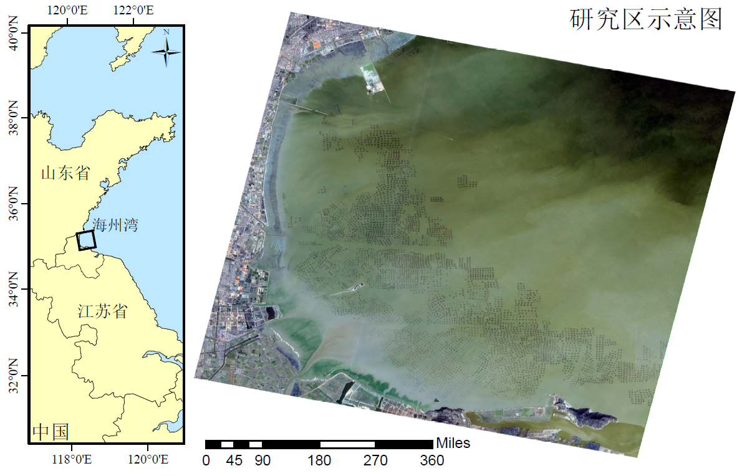

图3.9 海州湾筏式紫菜养殖区遥感影像

Fig. 3.9 Remote sensing images of raft laver aquaculture area in Haizhou Bay.

### 3.3.2 实验数据

本文所使用的实验数据来自高分一号遥感卫星（GF-1）于2017年2月17日在中国江苏省连云港市海州湾上空拍摄的遥感影像，传感器型号为PMS2。GF-1遥感卫星图像包含红、绿、蓝三个多光谱波段，以及全色波段，分辨率分别为8米和2米。我们对多光谱波段和全色波段进行融合之后，得到分辨率为2米的多光谱遥感影像。

在本文的数据集处理环节中，我们首先将影像分割成尺寸为1024×1024像素大小的的子图，并由专家目视解译借助ArcGIS软件完成样本标注，以便更有效地进行后续的图像分析与模型训练。在这些子图中，随机选取70%的图像与其对应的真值图作为训练集，并进一步将这些子图裁剪为适合输入网络的256×256像素的图像。剩余30%的被指定为测试集。在送入网络前对训练集进行数据增广，如随机旋转和对比度增强等操作，最终得到了3881张图像。训练集和测试集中的图像详细信息如表3.1所示。

表3.1 训练集和测试集的数量及其尺寸

Table 3.1 The number and size of training and testing sets.

|  |  |  |  |
| --- | --- | --- | --- |
| 数据集 | | 图像数量 | 图像尺寸 |
| 训练集 | 养殖区训练集样本图像 | 3881 | 256×256×3 |
| 养殖区分割训练集样本真值图像 | 3881 | 256×256×1 |
| 测试集 | 养殖区测试集样本图像 | 103 | 1024×1024×3 |
| 养殖区分割测试集样本真值图像 | 103 | 1024×1024×1 |

### 3.3.3 实验环境与参数设置

本章实验所用设备配置在浪潮服务器上，其操作系统为Ubuntu 18.04 LTS，使用显存为11GB的NVIDIA GeForce RTX 2080Ti GPU进行网络训练。此外，本章提出的CFCNet是在PyTorch-1.12框架上构建的，并采用Adam优化器[54]进行模型优化，网络的初始学习率设定为0.001，批处理大小设置为8，总共进行了150轮的迭代训练。本文所使用的实验配置信息如表3.2所示。

表3.2 实验环境详细信息

Table 3.2 The experimental environment details.

|  |  |
| --- | --- |
| 实验环境 | 参数 |
| 系统 | Ubuntu 18.04 LTS |
| CPU | Intel(R) Xeon(R) Silver 4214R CPU @ 2.40GHz |
| GPU | NVIDIA GeForce RTX 2080Ti 11GB显存 |
| RAM | 128GB |

### 3.3.4 评价指标

本章研究了基于深度学习的遥感影像分割任务，其核心是对遥感影像中每个像素点进行逐像素分类。所提出的CFCNet是一种端到端卷积神经网络，通过对筏式养殖区的遥感影像分类，生成仅由0和1像素组成的预测结果，其中0代表非养殖区像素（负样本），1代表养殖区像素（正样本）。为了验证该方法的有效性，实验采用了五项评价指标：准确率（Accuracy）、精确率（Precision）、召回率（Recall）、F1分数（F1-score）以及交并比（Intersection-over-Union，IoU），对筏式养殖区提取的结果进行定量评估。

在计算这些指标之前，需先生成预测结果的混淆矩阵。混淆矩阵是一种用来评价分类模型性能的工具，通过对比模型预测结果与真实标签，能够详细展示分类结果的分布情况。其中，真正例（True Positive, TP）指模型正确预测为正样本的像素点（即真实为养殖区且预测也为养殖区）；真负例（True Negative, TN）为模型正确预测为负样本的像素点（即真实为非养殖区且预测也为非养殖区）；假正例（False Positive, FP）表示被错误预测为养殖区的非养殖区像素；假负例（False Negative, FN）则为被错误预测为非养殖区的养殖区像素。

准确率（Accuracy）是最常用的分类性能指标之一，用于衡量预测结果与真实标签的总体一致性。它表示正确预测的像素点数量（TP + TN）在总像素点数量（TP + TN + FP + FN）中的占比。在本文中，准确率用于衡量模型对养殖区和非养殖区的总体预测能力，其计算公式如公式(3.10)所示。

 (3.10)

精确率（Precision）是指模型预测为正样本的所有像素中，实际为正样本的比例。在不平衡数据中，精确率常用于评估分类器的性能，以避免分类器偏向于多数类样本导致的性能下降。在本文中，精确率衡量预测为筏式养殖区的像素中实际属于养殖区的比例，其计算公式如公式(3.11)所示。

 (3.11)

召回率（Recall）则表示真实为正样本的所有像素中，模型正确预测为正样本的比例。它反映了模型对正样本的识别能力，即对筏式养殖区的覆盖程度，计算公式如公式(3.12)所示。

 (3.12)

F1分数（F1-score）是精确率和召回率的调和平均，用于权衡模型的精确性和覆盖性。在本文中，F1分数用于综合评估筏式养殖区提取的性能，其值越高，表明模型的整体表现越优，计算公式如公式(3.13)所示。

 (3.13)

交并比（Intersection-over-Union，IoU）用于衡量分割结果与真实标签之间的相似程度。IoU通过分割结果与真实标签的交集与并集的比值来评估分割质量。在本文中，IoU越高，说明筏式养殖区分割结果越接近于真实标签，分割精度越高，计算公式如公式(3.14)所示。

 (3.14)

通过这些指标的综合评估，可以全面验证本章所提出的方法在筏式养殖区提取中的有效性和鲁棒性。

## 3.5 实验结果与分析（Experiment results and analysis）

### 3.4.1 方法对比分析

为了评估本章提出的筏式紫菜养殖区提取方法的有效性，我们在 GF-1 卫星获取的筏式紫菜养殖区遥感影像上进行了对比实验。在实验中，我们将所提方法与多种先进的图像分割算法进行了比较，这些算法包括 U-Net[58]、DeepLabv3+[59]、GCPANet[60]、RaftNet [61]、U2-Net[62] 以及 CFCNet。通过在相同数据集上进行实验，我们能够分析不同方法在提取筏式紫菜养殖区任务上的性能表现，并对模型复杂度进行对比，从而验证所提方法的优越性和适用性。这些方法代表了当前图像分割领域中主流的深度学习的语义分割方法。同时，在可视化结果展示中，专门分别呈现了特征明显养殖区和特征不明显养殖区的实验对比图，以便直观且清晰地呈现不同养殖区特征下各方法的表现差异，为分析和结论提供更丰富的可视化依据。

1. **CFCNet与深度学习提取方法对比**

CFCNet与其他深度学习提取方法在测试图像上的提取结果对比如图3.10、3.11所示，定量结果如表3.3所示。通过结果可以看出，不同方法在筏式紫菜养殖区提取任务中的表现存在显著差异，尤其在处理复杂背景、低对比度区域以及边界细节方面的能力各有优劣。

在特征明显的养殖区图像（如图3.10所示）中，多数方法能够较好地完成提取任务，但在特征不明显的区域（如图3.11中红色框所示），各方法的表现则有所不同。U-Net在精确率上较高，但召回率仅为77.70%，导致F1分数和IoU较低（分别为0.8356和73.84%），图3.11c显示其在低对比度区域容易漏提养殖区目标区域。DeepLabv3+通过空洞空间金字塔池化（ASPP）提升了特征提取能力，召回率提高至85.35%，但IoU指标仍然较低，图3.11d可以看出该方法在低对比度区域容易出现明显的漏检现象。GCPANet和RaftNet各指标表现良好，目标覆盖能力较强，但在边缘提取上稍显不足，存在目标边缘模糊和碎片化现象。如图3.11e所示，U2-Net能够较好地提取养殖区目标，召回率达到了次优值（91.97%），但在部分区域仍存在细节丢失。

相比之下，CFCNet在各项指标上均表现最优，精确率和召回率分别达到93.20%和94.25%，F1分数和IoU也达到最高（分别为0.9360和87.30%）。图3.11h显示，CFCNet在目标边界保持和区域完整性方面表现最佳，分割结果更接近真实标注，显著减少了漏提和误提现象。尤其是在图3.11中红色框圈出的养殖区不明显的地方，DFCNet能够较好地提取出这些难以辨识的目标区域，进一步证明了其在复杂场景下的优越性。

表3.3 CFCNet与各对比方法在测试集上的筏式紫菜养殖区提取结果定量对比

Table 3.3 Quantitative comparison of extraction results of raft laver aquaculture areas between CFCNet and deep learning methods on test set.

|  |  |  |  |  |  |
| --- | --- | --- | --- | --- | --- |
| 方法 | 精确率（%） | | 召回率（%） | F1分数 | IoU（%） |
| U-Net | **93.74** | 77.70 | | 0.8356 | 73.84 |
| Deeplebv3+ | 93.52 | 85.35 | | 0.8920 | 80.58 |
| GCPANet | 92.50 | 91.54 | | 0.9190 | 85.46 |
| RaftNet | 92.79 | 86.73 | | 0.8960 | 81.25 |
| U2-Net | 90.02 | 92.97 | | 0.9125 | 84.58 |
| CFCNet | 93.20 | **94.25** | | **0.9360** | **87.30** |

注：表中最高和次高的指标分别以加粗和下划线的方式展示。

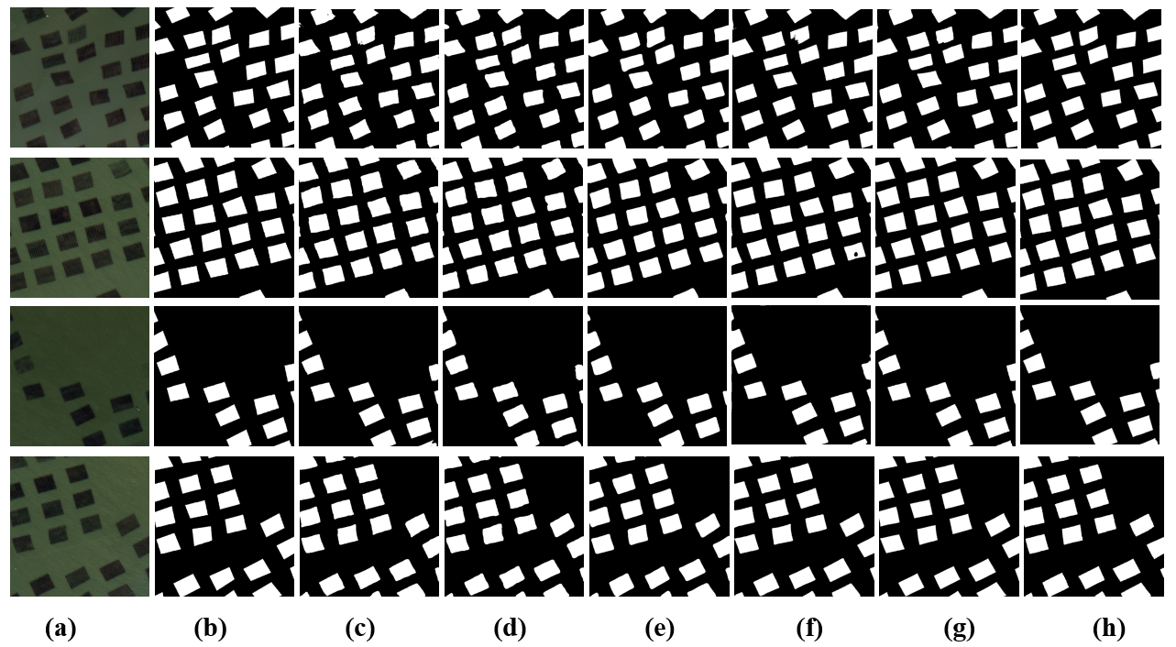

图3.10 CFCNet与深度学习方法的筏式紫菜养殖区提取结果对比(特征明显区域)

Fig. 3.10 Qualitative comparison of extraction results of raft laver aquaculture areas between CFCNet and deep learning methods on test images (Areas with Obvious Features).(a) Test images (b) Ground truth (c) U-Net (d) Deeplebv3+ (e) GCPANet (f) RaftNet (g) U2-Net (h) ours(CFCNet)

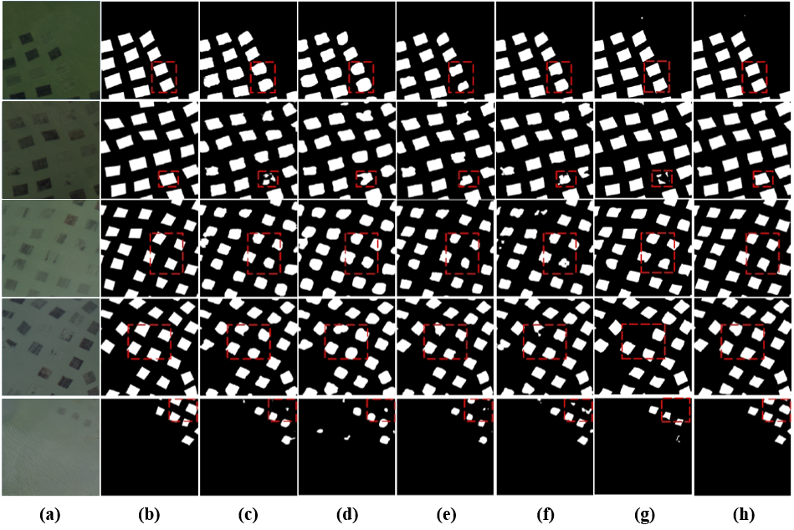

图3.11 CFCNet与深度学习方法的筏式紫菜养殖区提取结果对比(特征不明显区域)

Fig. 3.11 Qualitative comparison of extraction results of raft laver aquaculture areas between CFCNet and deep learning methods on test images (Areas with Inconspicuous Features).(a) Test images (b) Ground truth (c) U-Net (d) Deeplebv3+ (e) GCPANet (f) RaftNet (g) U2-Net (h) ours(CFCNet)

1. **模型复杂度方法对比**

另外，本节采用平均推理时间和浮点运算次数（FLOPs）两种指标，进行模型复杂度对比。为了获得每个模型的实际推理时间，本章选择了一张尺寸大小为512 ×512的测试图像，并在同一计算平台上测试。每个模型对测试图像预测100次，并将它们的平均值作为实际推理时间。结果如表3.4所示。

表3.4 CFCNet与深度学习语义分割方法的复杂度对比

Table 3.4 Complexity comparison between CFCNet and deep learning semantic segmentation methods.

|  |  |  |
| --- | --- | --- |
| 方法 | FLOPs / G | 平均推理时间 / s |
| U-Net | 1.24 | 30.77 |
| Deeplebv3+ | 1.81 | 33.19 |
| GCPANet | 2.28 | 26.64 |
| RaftNet | 13.63 | 17.20 |
| U2-Net | 2.48 | 28.95 |
| CFCNet | 2.52 | 29.56 |

### 3.4.2 消融实验分析

在深度学习领域，消融实验本质上就是通过控制变量以研究单个变量的作用。本节首先对所提出的CFCNet网络中的双路径上下文聚合模块和感知自适应—频域协同卷积模块进行了消融实验，以分析这些模块的有效性。然后对网络模型中的超参数进行了对比分析，以选取可以使网络模型充分发挥性能的超参数。

1. **模型有效性分析**

为了进一步分析本文方法中各个模块的作用和贡献，我们设计了消融实验，逐步移除或添加关键模块，评估其对模型性能的影响。具体来说，我们设置了四组实验。

（1）Baseline：仅依靠基础的网络框架作为对比的基础模型；（2）Baseline + DP-CAM：在基线模型的基础上，引入双路径上下文聚合模块；（3）Baseline + PAFC：在基线模型的基础上加入感知自适应—频域协同卷积模块；（4）Baseline + DP-CAM + PAFC：本章方法。结果见图3.12和表3.5。

表3.5 CFCNet的消融实验的定量结果

**Table 3.5.** Ablation experiment results of CFCNet.

|  |  |  |  |  |  |
| --- | --- | --- | --- | --- | --- |
| Baseline | DP-CAM | PAFC | 精确率(%) | 召回率(%) | IoU(%) |
| **🗸** |  |  | 88.52 | 92.97 | 84.58 |
| **🗸** | **🗸** |  | 89.85 | 94.10 | 85.90 |
| **🗸** |  | **🗸** | 91.40 | 93.25 | 86.35 |
| **🗸** | **🗸** | **🗸** | **93.20** | **94.25** | **87.30** |

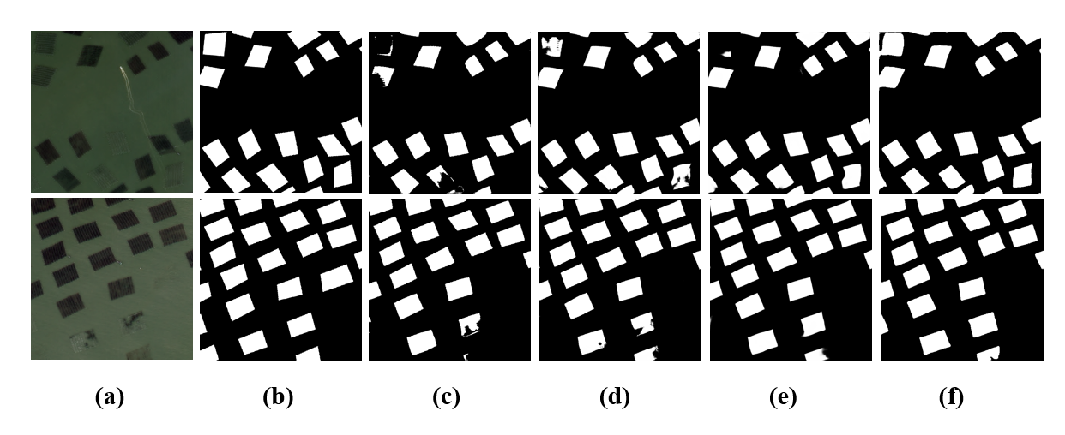

图3.12 CFCNet消融实验的定性结果。（a）测试图像（b）真值图（c）基线模型（d）基线模型+ DP-CAM（e）基线模型+ PAFC （f）本章方法

**Fig. 3.12.** Qualitative results of CFCNet for test image. (a) Test image. (b) Groundtruth. (c) Baseline. (d) With DP-CAM. (e) With PAFC. (f) With DP-CAM, PAFC.

从图3.12和表3.5可以看出，CFCNet中的双路径上下文聚合模块（DP-CAM）和感知自适应—频域协同卷积模块（PAFC）对模型性能均有明显提升。Baseline模型的IoU为84.58%，分割结果存在边缘模糊、局部区域漏提等问题。加入DP-CAM模块，通过全局池化和自注意力机制增强了关键区域的对比度，IoU提升至85.90%。 PAFC模块的引入使IoU进一步提高至86.35%，其动态感知可变形卷积和自适应傅里叶卷积提升了模型对局部几何特征的感知能力，有效修复了弱特征区域。最终，CFCNet取得了最优表现，IoU达到87.30%，表明两者协同作用显著优化了养殖区的完整性和弱目标提取能力，有效缓解了现有方法在分割任务中的误提与漏提问题。

1. **骨干网络对比分析**

本小节展示了不同的骨干网络对CFCNet模型性能的影响，以下主要选取了VGG16、U-Net、ResNet-50 及 U2-Net 对模型性能的影响。从实验结果来看，在精确率方面，各骨干网络差异较小；召回率上，U2-Net作为骨干网络的表现最优，达 94.25%；F1 分数和 IoU 指标上，同样是U2-Net效果最佳，其 F1 分数为 0.936，IoU 达 87.30%。最终实验结果表明，U2-Net作为骨干网络在多项指标上显著优于其他模型，在召回率、F1分数和IoU上均取得最高值。

表3.6 CFCNet骨干网络的消融实验结果

Table 3.6 Ablation experimental results for backbone network of CFCNet

|  |  |  |  |  |
| --- | --- | --- | --- | --- |
| 骨干网络 | 精确率（%） | 召回率（%） | F1分数 | IoU（%） |
| VGG16 | **93.39** | 88.47 | 0.909 | 83.12 |
| U-Net | 92.79 | 89.68 | 0.911 | 80.34 |
| ResNet-50 | 92.94 | 92.16 | 0.920 | 85.49 |
| U2-Net | 93.20 | **94.25** | **0.936** | **87.30** |

注：表中最高和次高的指标分别以加粗和下划线的方式展示。

1. **超参数对比分析**

在深度学习模型的训练过程中，超参数的选择对模型性能有着至关重要的影响。超参数决定了模型的训练方式和优化路径，直接影响着模型的收敛速度、泛化能力和最终性能。因此，合理地选择和调整超参数是深度学习模型训练中不可或缺的一环，也是提升模型性能的关键所在。在本小节中，我们主要对网络层数、批量大小（batch size）和训练轮数（epoch）进行对比分析。

1）网络层数对比分析：在网络模型设计中，网络层数对模型性能有着重要影响。层数过少，模型可能无法充分学习数据特征；层数过多，则容易导致过拟合，增加计算成本。为探究合适的网络层数，我们对不同层数的模型进行了实验。实验选择了与本文 CFCNet 结构相似但层数不同的网络架构，并在相同的数据集和计算环境下进行测试。实验结果如下图3.13所示。 从图中可以看出，随着网络层数从 3 层增加到 6 层，模型的精确率、召回率、F1 分数和 IoU 指标均呈现上升趋势。网络层数为3 时，由于层数较少，对数据特征的学习不够充分，导致各项指标相对较低。网络层数为4和5时模型性能有所提升。CFCNet 在网络层数为6时，各项指标达到最优，能够更精准地识别目标，具有较好的性能表现。然而，当层数增加到 7 层时，模型性能出现小幅度的下降。综合考虑模型的性能和计算成本，本章最终选择网络层数为6的网络结构作为 CFCNet 的基本架构，以实现对目标数据的有效处理和准确识别。

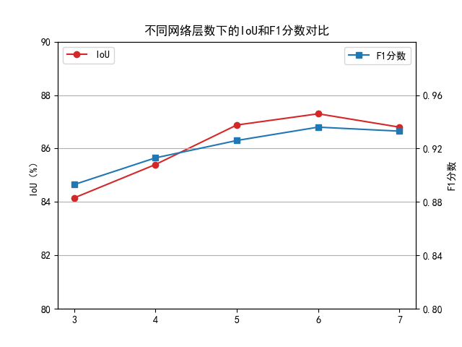

图3.13不同网络层数下的IoU和F1分数对比

**Fig. 3.13.** Comparison of IoU and F1 Score under Different Network Depths.

2）批量大小和训练轮数对比分析：批量大小和训练轮数在训练过程中起着关键作用，批量大小决定了每次更新模型参数时使用的样本数量，而训练轮数则决定了模型在整个数据集上训练的次数。合理选择这两个参数可以显著提升模型的性能，同时避免过拟合或欠拟合的问题。在本次实验中，我们对批量大小分别设置为2、4、8和16，同时对训练轮数在100到200轮之间，以10为步长进行取值，进行了多组实验。为了确保实验结果的可靠性，我们在每次实验中保持其他超参数和模型结构不变，仅调整批量大小和训练轮数，以观察它们对模型性能的影响。我们采用了F1分数和交并比（IoU）作为模型性能的评估指标。实验结果如图3.14所示，当模型训练轮数为150轮，批量大小设置为8时，性能趋于稳定，各指标波动较小。这表明在该设置下，模型已经达到了较好的收敛状态，能够有效地平衡训练效率和性能表现。因此，在本章的研究中，我们选择批量大小为8、训练轮数为150轮作为最终的超参数设置，以实现模型性能的最优化。

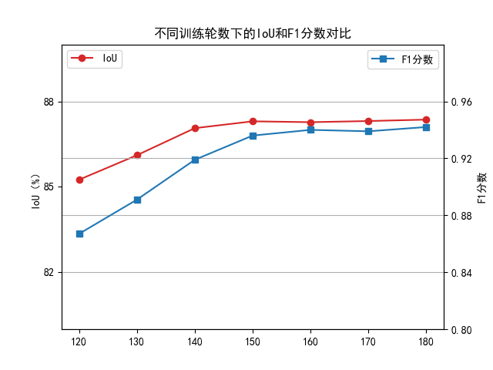

(a) 不同训练轮数对模型的影响

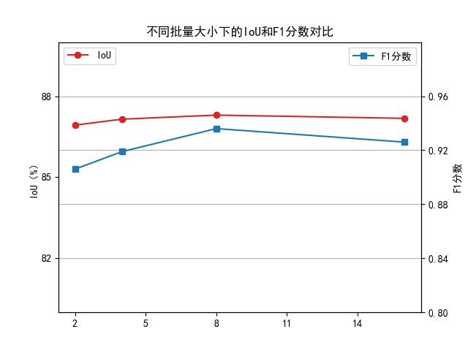

|  |  |  |  |
| --- | --- | --- | --- |
|  |  | (b)不同批量大小对模型的影响 |  |

图3.14不同训练轮数、批量大小下的IoU和F1分数对比

**Fig. 3.14.** Comparison of IoU and F1 Score under different Epoch and Batch size. (a) The Impact of Different Training Epochs on the Model (b) The Impact of Different Batch Sizes on the Model

## 3.6 本章小结（Summary）

本章首先详细介绍了基于深度卷积神经网络的筏式紫菜养殖区提取流程，包括遥感图像数据处理阶段、神经网络模型训练阶段以及神经网络模型测试阶段; 然后针对养殖区特征不显著、边缘模糊而导致提取结果出现漏提取、误提取及碎片化等问题，提出了基于上下文聚合—频域协同的筏式养殖区提取方法CFCNet，详细阐述了该方法的整体结构和具体原理。具体来说，提出了双路径上下文聚合模块，通过全局池化与空间注意力机制优化关键区域特征表达，提出了感知自适应—频域协同卷积模块，融合动态感知可变形卷积与自适应傅里叶卷积，同步强化局部几何修复与全局模式感知能力。最后，本章在连云港海州湾的遥感图像上进行了实验，设计了对比实验、网络模型消融实验以及超参数分析实验等。最后总结和分析了实验结果，验证了提出模型的有效性。

然而，上述方法依赖于大量精确标注数据，而在实际应用中，获取像素级标注的成本高且存在主观偏差。因此，如何在有限标注条件的同时实现高精度提取，成为下一章的核心研究内容。

# 4 基于混合标签与边缘优化的筏式养殖区提取方法研究

4 HBNet: Hybrid Label and Boundary-Optimized Network for Aquaculture Area Extraction in Remote Sensing Images

## 4.1 引言（Foreword）

现有的深度学习养殖区提取方法多依赖于强监督学习，通常需要大量带有像素级标注的样本数据进行模型训练。然而，这类数据的准备不仅耗时费力，而且标注质量容易受到标注人员主观因素的影响，难以确保结果的可靠性。相较于像素级标注，稀疏注释的获取成本低，效率高，而且还包含了最少的必要的类别和位置信息。因此，稀疏注释在信息与成本权衡方面具有很高的研究潜力。

本章提出了基于混合标签与边缘优化的弱监督语义分割网络（Hybrid Label and Boundary-Optimized Network for Weakly Supervised Semantic Segmentation，HBNet），利用包含少量像素级真值标签和稀疏涂鸦标注的混合数据集进行模型训练，减少了对高精度标注数据的依赖。其次，针对养殖区的形状特征，提出边缘矫正算法（Boundary Correction Algorithm , BCA）以优化边缘信息的提取，使得模型能够更精确地捕捉养殖区的几何形态。此外，提出了边缘优化模块（Boundary Refinement Module , BRM）以提高边缘定位和结构完整度，增强养殖区提取结果的准确性。

## 4.2 基于混合标签与边缘优化的弱监督语义分割网络(Hybrid Label and Boundary-Optimized Network for Weakly Supervised Semantic Segmentation)

### 4.2.1 HBNet网络总体结构

HBNet 基于编码器—解码器框架，如图 4.1 所示。BRM 模块集成在编码器和解码器的对应层之间，以保留空间细节和全局上下文信息，增强边界定位和结构完整性。输入的遥感图像首先经过初始化操作，该操作包括卷积、批量归一化、ReLU 激活和最大池化。此步骤通过提取初始特征并减小空间维度来对图像进行预处理，得到的特征图  随后被送入编码器。 操作由公式（4.1-4.2）描述：

 (4.1)

 (4.2)

编码器由多个残差块组成，这些残差块逐步从输入图像中提取并整合多尺度信息，生成富含全局上下文的特征表示, , ,。每个残差块对前一层的输出进行操作，如公式（4.3）所示：

 (4.3)

其中， 是初始化步骤后得到的特征图， 表示每个残差编码层的输出。编码器的浅层特征蕴含丰富的几何信息，能够捕捉到图像中的边缘、轮廓等细节，提供了重要的几何信息；编码器最终输出的特征具有全局信息，能够反映输入图像的整体结构和内容；解码层逐步提取的特征能够逐步将高层语义还原为有更多细节的空间结构。为了增强边界信息并整合多尺度特征，我们引入了一种重要性加权融合策略。具体来说，我们对每个特征图应用一个 3×3 卷积，然后进行全局平均池化（GAP）以计算相应的权重系数，由公式（4.4）描述：

 (4.4)

这种融合方式可以弥补单一特征的不足，帮助网络在边缘清晰度、区域完整性以及语义准确性上获得更好的表现。得到融合的特征后，利用基于残差层的解码器来进行解码，逐步提取并提升特征的空间信息。这一过程旨在保留输入特征的语义信息，并进一步优化特征的细节和边缘，最后应用Sigmoid函数来预测目标区域。

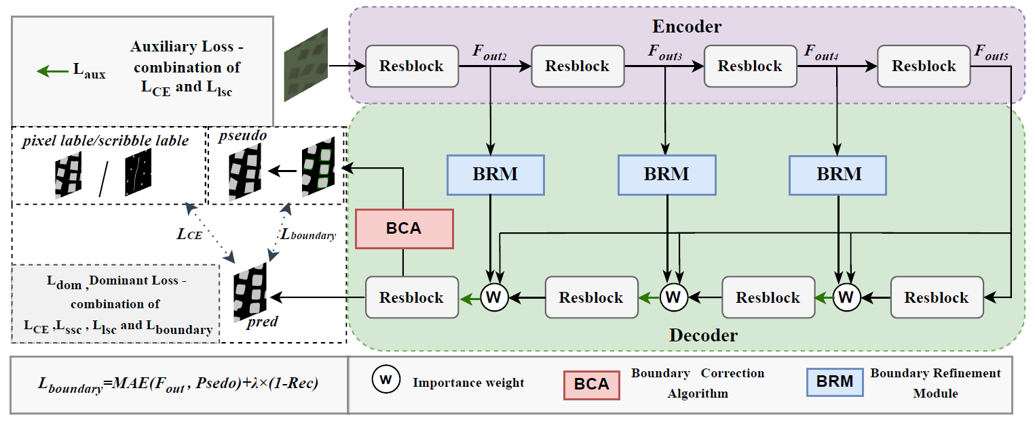

图4.1 HBNet网络架构

Fig. 4.1 Schematic diagram of HBNet network structure.

### 4.2.2 边缘优化模块

本文提出的边界细化模块（BRM，如图 4.2 所示）将自注意力机制与方向感知边界提取相结合，旨在提升模型在遥感图像中捕捉复杂边缘的能力。自注意力机制通过对全局上下文进行建模，生成权重图来突出图像中的关键区域，为边缘提取提供丰富的先验知识。具体来说，自注意力机制会基于查询矩阵 Q、键矩阵 K 和值矩阵 V 进行一系列运算。首先，根据查询矩阵 Q 和键矩阵 K 计算得到一个权重图P，这个权重图能够引导模型将注意力集中在重要区域。随后，将权重图P与值矩阵 V 相乘，得到经过注意力加权的值表示。最后，把该结果与原特征图相加，以此增强关键区域的特征表达，进而提升边界检测效果。

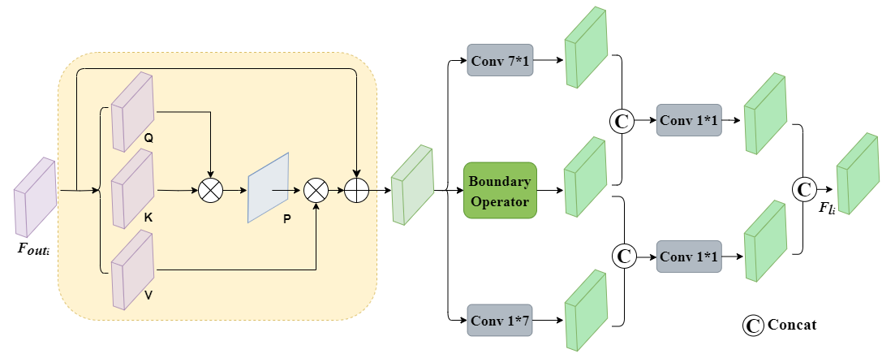

图4.2 BRM模块示意图

Fig. 4.2 Boundary Refinement Module module.

与传统的方形卷积核相比，细长的卷积核在单一方向上具有更大的感受野，能够更清晰地提取水平和垂直边缘信息，进而提高模型对边界的敏感度。为了分别提取垂直和水平方向的边界特征，我们对经过自注意力机制后的特征采用7×1与和1×7的卷积块，分别进行卷积操作：

,  (4.5)

这里 $K_{7×1}$ 和 $K_{1×7}$ 分别是用于水平和垂直边缘提取的卷积核。此外，Canny 算子生成的边界特征为网络提供了额外的先验知识，帮助模型聚焦于视觉上更突出的边界区域。设 $F_{canny}$ 表示由 Canny 边缘检测器生成的边界特征，我们将这些特征沿着通道维度进行拼接：

 (4.6)

拼接后的特征图 $F_{concat}$ 整合了来自多个来源的边界信息，为养殖区边界提供了更丰富的表示。最后，为了调整通道数量并生成最终的边界特征图，应用一个1×1卷积：

 (4.7)

其中 $K_{1×1}$ 是1×1卷积核， $F_{final}$ 为包含边界信息的边缘优化模块的最终输出。

### 4.2.3 边缘矫正算法

在图像分割任务中，卷积神经网络因其强大的特征提取能力成为主流。然而，卷积操作的局部平滑性不可避免地会导致边缘细节的模糊和丢失。但对于具有规则形状的检测，模型需要具备更强的几何形状感知能力，以保证结果的准确性与合理性。现有的分割模型主要通过卷积特征对目标进行识别，而忽略了形状先验在规则物体检测中的重要作用。人工养殖区域具有高度的规则性，通常呈矩形或近似四边形的形态。相较于自然场景中的不规则物体，这些区域的形状特征可以作为先验知识引导模型的学习。我们希望，在区域内部允许模型通过卷积提取信息的同时，对区域边缘施加形状约束，使模型能够生成更符合实际规则的分割结果。

为此，我们提出了边缘校正算法，该算法主要包含矩形拟合和矩形度正则化两部分，以此加强对模型的监督，提升模型对养殖区域形状特征的学习能力，使模型在提取养殖区域时能获得更准确、更规则的结果。

**（1）矩形拟合与几何矫正**

该拟合过程的目标是逼近养殖区的几何结构。具体而言，先运用 Canny 边缘检测算法提取目标区域的显著边缘，这一步能确保后续轮廓提取的准确性。接着，进行轮廓提取操作，识别出所有外部轮廓。随后计算凸包，得到能包围所有轮廓点的最小凸多边形。之后，采用旋转卡尺法[64]计算最小外接矩形，具体做法是计算每个轮廓边缘与 x 轴的夹角，并对轮廓点进行旋转变换，进而获取面积最小的包围矩形。矩形的宽度和高度由变换后坐标的最大值和最小值确定，而矩形的面积则是其宽度与高度的乘积。完成矩形拟合后，将得到的矩形填充到新图像中，确保目标区域被完全覆盖，从而得到伪标签 $Pseudo$。

**（2）矩形度（Rectangularity）**

为了度量预测区域的几何规则性，我们引入矩形度这一概念。矩形度定义如下：

 (4.8)

其中，表示预测区域的面积，表示最小外接矩形面积，当预测区域接近矩形时，矩形度值趋近于1，这表示该区域具有较高的几何规则性。相反，若预测区域形状复杂或不规则，矩形度值则会偏离1。

为了对矩形度进行可行性分析，我们从训练较少轮次的模型预测图像中提取结果，并对其进行矩形度计算。在图4.3和图4.4中，图中白色区域为预测结果，绿色线条为预测结果的轮廓，每一个养殖区域相应的红色注记为矩形度值。(a)图展示了模型低轮次的预测结果，(b)中的绿色曲线表示经过矩形拟合后的轮廓，(c)为经过矩形拟合填充后的处理结果。可以观察到，当预测结果的形状较为不规则时，矩形度值较低；而当形状趋于规则时，矩形度值显著提高。由于区域面积是基于像素计算的，当养殖区形状非完全水平或垂直时，经过矩形拟合得到的形状与养殖区实际占据的最小外接矩形在面积上会产生细微的差异，使矩形度难以达1。但经拟合后，矩形度通常能提升至0.96以上。我们将矩形度引入边缘矫正损失函数中作为正则项，使模型在生成结果时不仅追求分割的准确性，还能控制区域的几何规则性。这种方法不仅能够保留目标区域的边缘信息，还能够增强模型对形状特征的敏感度。具体的损失函数如（4.9）：

 (4.9)

表4.1边缘矫正算法

Table 4.1 Boundary Correction Algorithm.

|  |
| --- |
| 1. 输入：特征图 2. 检测边缘： 3. 凸包求解：找出能够包围所有轮廓点的最小凸多边形： 4. 旋转卡壳法：（找到包围凸包的矩形） $for$  每一条边 $in$ 所有凸包边：  每一条凸包边与 $x$ 的夹角：；  绕中心点旋转边：；  ；； $∴$ 当前外接矩形的面积为  return ;   1. 填充   通过旋转后得到的四个角点：进行填充   1. 得到伪标签 2. 计算损失：如公式（4.9） 3. 输出： |

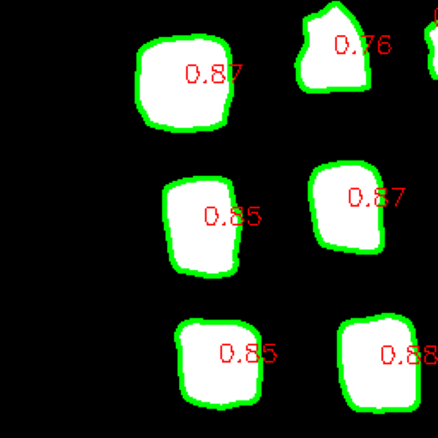 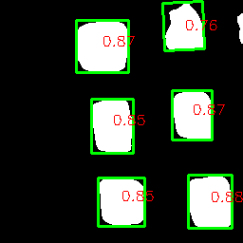 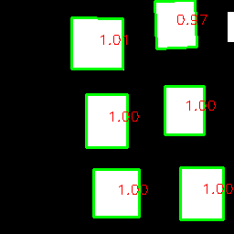

(a)预测结果 (b)矩形拟合后的轮廓 (c)填充后处理

图4.3矩形度计算及可视化分析(垂直情况)

Fig. 4.3 .Calculation results and visualization analysis of rectangular degree (vertical case).

(a) Prediction result (b) contour after rectangular fitting (c) post-processing after filling.

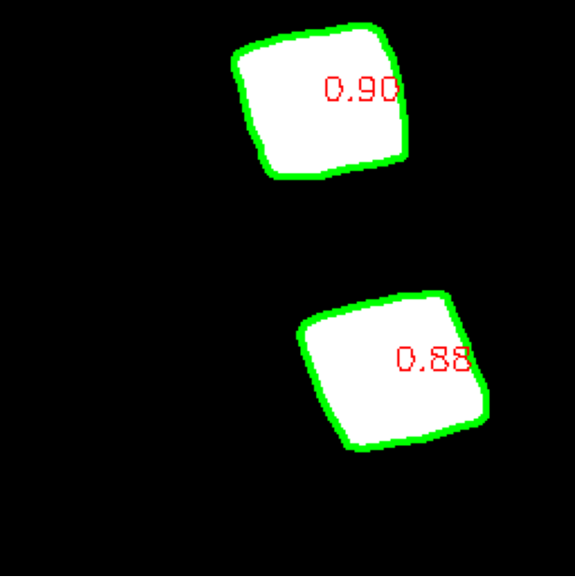 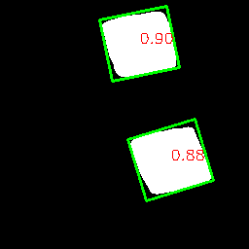 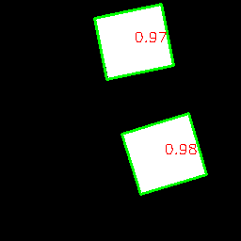

(a)预测结果 (b)矩形拟合后的轮廓 (c)填充后处理

图4.4矩形度计算及可视化分析(非垂直情况)

Fig. 4.4 .Calculation results and visualization analysis of rectangular degree (vertical case).

(a) Prediction result (b) contour after rectangular fitting (c) post-processing after filling.

### 4.2.4 损失函数

最终的损失函数是按照[65]的方法，由一个主损失和多个辅助损失组合而成。具体而言，主损失用于直接监督最终预测图，使其与真实标注尽可能接近；而辅助损失则作用于编码器的不同阶段，引导其逐层学习有效特征，从而优化网络的多尺度信息表达能力。

我们提出的损失与部分交叉熵损失配合，部分交叉熵损失可以表示为：

 (4.10)

其中表示像素的真实值，是预测值，是通过潦草注释标记的像素集。

空间上相近或特征相似的像素应具有相近的语义类别。局部显著性一致损失强制相似像素共享一致的显著性分数，提高预测结果的空间一致性，增强网络对未标注区域的合理推断能力。

 (4.11)

其中为高斯核带宽滤波器， $S_{i}$ 和 $S_{j}$ 分别是像素和的预测显著性分数。表示L1距离。利用自一致性损失学习到更多的对象结构信息：

 (4.12)

其中 为正常输入图像的降尺度预测图，为降尺度之后图像的预测图，M为像素数。最终的损失函数是主损失和辅助损失的组合，分别定义为公式（4.13）和公式（4.14）：

 (4.13)

 (4.14)

以此得到总损失（如公式4.15），来监督最终的预测图。

 (4.15)

通过这种组合方式，模型能够在监督学习过程中充分利用主损失和辅助损失，从而提高显著目标检测的准确性和鲁棒性。

## 4.3 实验设计（Experiment design）

### 4.3.1 实验数据

本文所使用的遥感影像为高分一号遥感卫星（GF-1）于2017年2月17日在中国江苏省海州湾上空拍摄的图像，传感器型号为PMS2。GF-1遥感卫星图像包含红、绿、蓝三个多光谱波段，以及全色波段，分辨率分别为8米和2米。对多光谱波段和全色波段进行融合之后，得到分辨率为2米的多光谱遥感影像。

在本文的数据集处理环节中，我们首先将影像分割成尺寸为1024×1024像素的子图，以便更有效地进行后续的图像分析与模型训练。在这些子图中，随机选取70%作为训练集，并进一步将这些子图裁剪为256×256像素的小图。裁剪过程中，我们剔除了部分仅包含海水、不含养殖区特征的图像，以确保所用数据对目标区域具有实际意义，从而减少冗余数据对训练效率的干扰。经过筛选，最终训练集包含了1000张带有涂鸦标注的256×256尺寸的图像和100张带有真值标签的256×256尺寸的图像。该筛选过程保留了代表性特征，优化了数据的质量，为模型学习养殖区边缘和特征提供了更可靠的样本基础。剩余30%的图像被指定为测试集。

### 4.3.2 数据集标注

在数据标注过程中，对1000张图像数据采用了涂鸦式标注方法（如图4.5a所示），对遥感影像中的养殖区区域和背景区域分别进行不同颜色的涂鸦标记。这种直观且快速的方式显著加速了标注流程，并且可以区分养殖区区域和背景区域。后期再对标签进行进一步的处理用于模型训练。其中，被标记的像素占总像素的比例仅为6.4%。我们对另外的100张图像则采用了精细的像素级标注方法（如图4.5b所示），结合这两种标注方法生成的混合数据集用于模型训练。

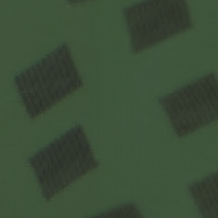 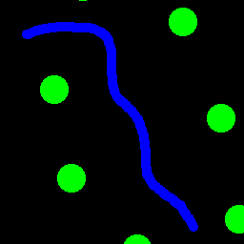 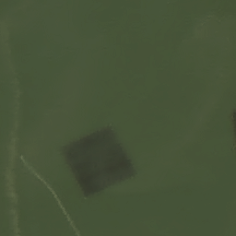 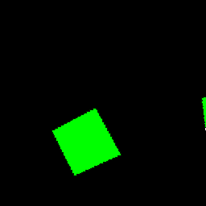

(a) 涂鸦式标注 (b) 像素级标注

图4.5数据标注示意图

**Fig. 4.5.** Data annotation diagram. (a) Scribble data (b) Pixel data

## 4.4 实验结果与分析（Experiment results and analysis）

### 4.4.1 方法对比分析

为了验证所提方法的有效性，我们将本章提出的方法与多种现有深度学习方法进行了对比实验，这些方法涵盖了全监督模型和弱监督模型。具体而言，我们选取了几个全监督模型，如 U-Net[58]、DeepLabV3+[59]、GCPANet[60]以及U2-Net[62]，还有弱监督模型，包括SCWSSOD[30]、SBA-Net[31]以及 ScRoadExtractor[65]。并对模型复杂度进行对比，从而验证所提方法的优越性和适用性。

1. **HBNet与深度学习提取方法对比**

在实验中，全监督模型使用带有真实标签的训练集进行训练，而弱监督模型则使用我们生成的混合数据集进行训练。这种实验设置旨在评估这些模型在边界信息提取和目标区域分割方面的性能，以便清晰地比较它们在全监督和弱监督场景下的能力。图4.6，4.7和表4.2展示了对比实验的定量结果和定性结果。可以看出，不同方法在筏式养殖区的提取任务中表现出了显著差异。DeepLabv3+和U-Net在提取主要区域时存在明显的漏提和区域不完整问题，尤其是在复杂背景下，难以准确提取边缘和小目标区域。U2-Net和GCPANet虽然在边缘细节和区域完整性上有所提升，但部分区域仍有噪声干扰，且在规则形状的保持上存在不足。弱监督方法中，ScRoadExtractor方法对边缘的提取能力较弱，导致提取结果出现边缘模糊或断裂，而SBA-Net虽然提升了区域完整性，但对边缘形状的精细处理仍不够完善。相比之下，HBNet通过引入边缘细化模块和边缘矫正算法，增强了边缘细节的提取能力和规则形状的保持效果，并且本方法在Recall上达到94.23%，在弱监督方法中表现最优，在Accuracy、IoU和F1 score等指标上接近甚至超越部分完全监督方法。

表4.2 HBNet与各对比方法在测试集上的筏式紫菜养殖区提取结果定量对比（在不同的监督情况下，最佳表现以黑体突出显示。（“F”表示像素级的完全监督。“S”表示涂鸦级的弱监督。）

Table 4.2.Quantitative comparison of extraction results of raft laver aquaculture areas between HBNet and deep learning methods on test set (The best performance is highlighted in boldface under different cases of supervision. ‘Sup.’denotes for supervision information. ‘F’ means fully supervised. ‘S’ means scribble-level supervised.

|  |  |  |  |  |  |
| --- | --- | --- | --- | --- | --- |
| 对比方法 | 监督方式 | 准确率（%） | 召回率（%） | IoU（%） | F1 分数 |
| Deeplebv3+ | F | 86.33 | 61.00 | 51.02 | 0.6382 |
| U-net | F | 94.20 | 77.70 | 73.84 | 0.8356 |
| U2-Net | F | 96.15 | **92.97** | 84.58 | 0.9125 |
| GCPANet | F | **96.70** | 91.54 | **85.46** | **0.9180** |
| ScRoadExtractor | S | 95.27 | 88.37 | 80.21 | 0.8846 |
| SBA-Net | S | 95.82 | 90.34 | 82.44 | 0.8993 |
| SCWSSOD | S | 94.22 | 83.47 | 79.48 | 0.8814 |
| HBNet | S | **96.12** | **94.23** | **83.82** | **0.9086** |

注：表中两类监督方式中最高和次高的指标分别以加粗和下划线的方式展示。

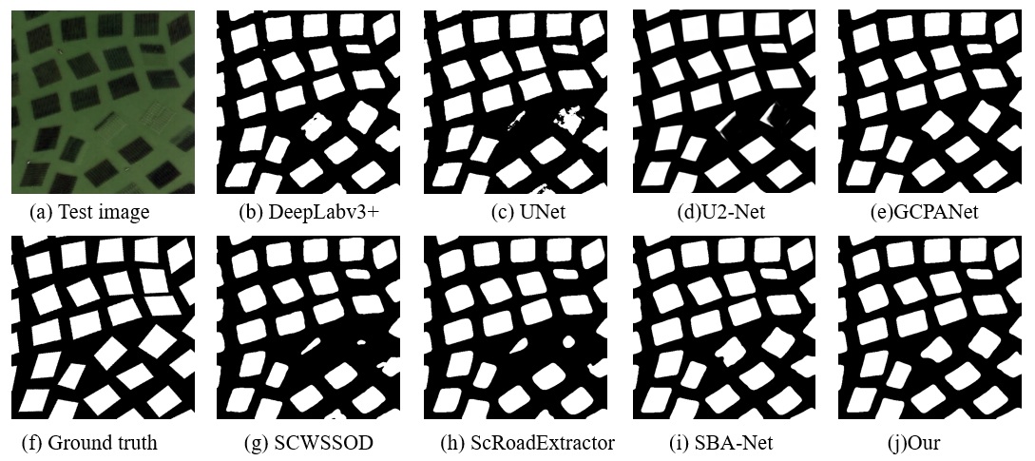

图4.6 HBNet和其他不同方法在测试图像上的可视化结果

**Fig. 4.6.** Visualization results of HBNet and other different methods on the test images.

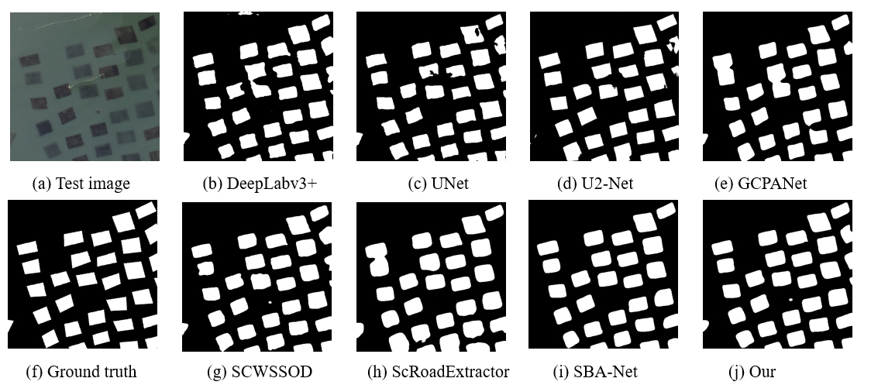

图4.7 HBNet和其他不同方法在测试图像上的可视化结果

**Fig. 4.7.** Visualization results of HBNet and other different methods on the test images.

1. **模型复杂度方法对比**

另外，本节还对比了不同方法在计算复杂度（FLOPs）和推理效率方面的表现，以评估其在实际应用中的可行性。其中，在众多对比方法找中，本文方法展现出较优的计算效率，在保证较低计算开销的同时，实现了较快的推理速度。

表4.3 HBNet与深度学习语义分割方法的复杂度对比

Table 4.3 Complexity comparison between HBNet and deep learning semantic segmentation methods.

|  |  |  |
| --- | --- | --- |
| 方法 | FLOPs / G | 平均推理时间 / s |
| U-Net | 30.77 | 1.24 |
| Deeplebv3+ | 33.19 | 1.81 |
| GCPANet | 26.64 | 2.28 |
| U2-Net | 28.95 | 2.48 |
| ScRoadExtractor | 56.28 | 4.13 |
| SBA-Net | 38.54 | 4.26 |
| SCWSSOD | 21.81 | 1.64 |
| HBNet | 23.96 | 1.91 |

### 4.4.2 消融实验分析

**（1）模块有效性分析**

为了进一步分析本文方法中各个模块的作用和贡献，我们设计了消融实验，逐步移除或添加关键模块，评估其对模型性能的影响。具体来说，我们设置了四组实验。

（1）Baseline：不使用任何边界拟合或增强操作，仅依靠基础的网络框架作为对比的基础模型；（2）Baseline + BCA：在基线模型的基础上，引入边缘矫正损失，对区域边界施加形状约束，并作为伪标签来指导模型学习；（3）Baseline + BRM：在基线模型的基础上加入BRM模块；（4）Baseline + BCA + BRM：进一步在矩形拟合的基础上，增加BAM模块，强化边缘信息的提取。

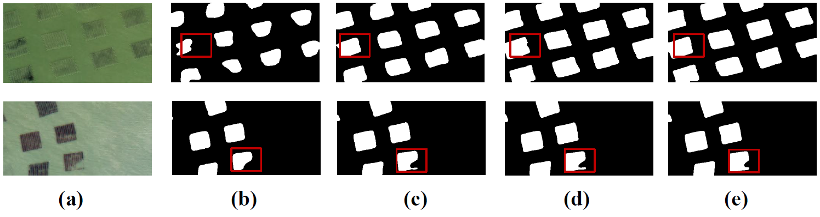

图4.8消融实验的定性结果。（a）测试图像（b）基线模型（c）基线模型+BCA（d）基线模型+BRM (e)本文方法

**Fig. 4.8.** Qualitative results for test image. (a) Test image. (b) Baseline. (c) With BCA. (d) With BRM.(e) With BCA, BRM.

表4.4 HBNet消融实验的定量结果

**Table 4.4.** Ablation experiment results of HBNet.

|  |  |  |  |  |  |
| --- | --- | --- | --- | --- | --- |
| Baseline | BCA | BRM | 精确率(%) | 召回率(%) | IoU(%) |
| **🗸** |  |  | **94.38** | 80.95 | 76.39 |
| **🗸** | **🗸** |  | 87.69 | 93.53 | 82.86 |
| **🗸** |  | **🗸** | 85.53 | 95.41 | 81.53 |
| **🗸** | **🗸** | **🗸** | 88.12 | **94.23** | **83.82** |

消融实验表明，基线模型在提取养殖区域时，难以处理边界模糊和区域不完整的问题。图 4.8 b可以看出，基线方法无法准确捕捉边界细节，导致分割形状不规则且存在区域缺失。引入算法BCA（图 4.8c）显著提升了模型提取边界信息的能力，召回率（从 83.47% 提升至 91.97%）和交并比（从 79.48% 提升至 83.11%）显著提高，同时 F1 分数从 0.8814 提高到 0.9037。边界细化模块（BRM，图4.8d）进一步优化了边界特征表示，提高了分割的完整性，解决了基线模型中部分区域缺失的问题，并且实现了最高的召回率（94.39%）和较高的 F1 分数（0.8935）。当将BCA与 BRM模块相结合时（图4.8e），模型取得了最优性能。定性结果表明，分割出的边界不仅清晰，而且区域更完整更规则，与真实情况高度吻合，并且这种协同作用在所有指标上实现了最佳平衡，召回率为 94.23%，交并比为 83.82%，F1 分数为 0.9086。

**（2）超参数对比分析**

1）损失函数中正则项权重参数 $λ$ 的选择对模型性能的影响：我们设计了一系列消融实验，固定其他超参数并保持网络结构不变，系统地探索不同 $λ$ 值对模型的表现的影响。具体而言， $λ$ 的取值范围设置为 0.3 至 1.0，间隔为 0.1。其定量结果（表4.5）如下所示，可以看出， F1 分数在 λ = 0.6 时达到最高，为 0.9086，此时的召回率和 IoU 分别为 94.23% 和 83.82%，因此，λ 被设置为0.6。

表4.5 关于 $λ$ 取值对模型训练的影响

**Table 4.5.**The Influence of $λ$ Value on Model Training

|  |  |  |  |
| --- | --- | --- | --- |
| $$λ$$ | 召回率（%） | IoU（%） | F1分数 |
| 0.3 | **94.48** | 83.16 | 0.9045 |
| 0.4 | 94.43 | 83.46 | 0.9064 |
| 0.5 | 92.84 | 83.65 | 0.9072 |
| 0.6 | 94.23 | **83.82** | **0.9086** |
| 0.7 | 92.76 | 83.46 | 0.9058 |
| 0.8 | 92.21 | 80.13 | 0.8840 |
| 0.9 | 94.11 | 83.65 | 0.9075 |
| 1.0 | 93.93 | 83.01 | 0.9035 |

2）真值标签的数量对模型性能的影响：在本实验中，我们采用了不同数量的涂鸦标签和像素级真值标签组合，以评估标注策略对筏式养殖区提取模型的影响。在数据集共有1100张的保持下，以 50 为步长调整真值标签的数量，从而比较不同标注策略的影响。为了衡量不同标注组合的性能，我们选取了交并比（IoU）和 F1-score 作为主要评估指标。结果如图4.9所示，随着真值标签数量的增加，模型的 IoU 和 F1-score 逐步提升，但当真值标签从 100 增加到 150 和 200 时，性能的提升幅度明显减小。这表明，适量的真值标签有助于提升模型性能，但当标注量达到一定程度后，额外增加高精度像素级标签的收益变得有限。因此，在标注成本与模型性能之间权衡，1000+100 组合已经能够提供接近最优的分割效果，同时避免了额外的标注成本。综上，我们最终选择 1000涂鸦标签+100真值标签作为最佳标注策略。

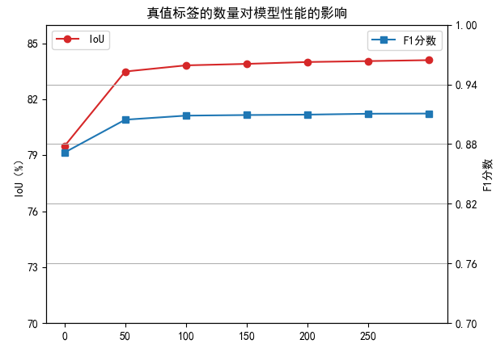

图4.9真值标签的数量对模型性能的影响

**Fig. 4.9.** The Influence of the Number of Ground Truth Labels on Model Performance.

### 4.4.3 模型泛化能力分析

模型的泛化能力是衡量其能否在不同场景下有效应用的关键指标。本研究提出的 HBNet 模型在海州湾地区的数据上完成训练，为验证其在其他地理区域数据上的适应性与有效性，我们选取浙江省温州市洞头地区的遥感图像开展泛化实验。同时，为了更全面地评估 HBnet 的泛化性能，将其与 Deeplabv3+、U-Net、U2-Net、GCPA、SCWSSOD 等多种深度学习模型进行对比，并对测试结果进行可视化处理，以便直观地观察各模型的表现。

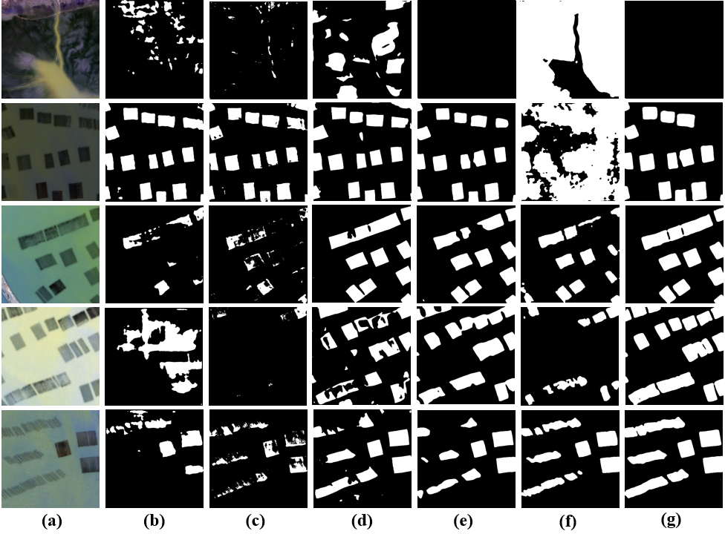

图4.10 HBNet与各方法在洞头养殖区数据集上的实验结果。（a）测试图像（b）Deeplabv3+（c）U-Net（d）U2-Net（e）GCPA（f）SCWSSOD（g）ours(HBNet)

**Fig. 4.10** Experimental Results of HBNet on the Dongtou Aquaculture Zone Dataset Compared with Other Methods. (a) Test image; (b) Deeplabv3; (c) U-Net; (d) U2-Net; (e) GCPA; (f) SCWSSOD; (g) Ours(HBNet).

从图 4.10 的可视化结果来看，不同模型在洞头地区图像上的表现差异显著。对于第一幅本身没有养殖区的测试图像，多数对比模型出现了误判情况。Deeplabv3+、U-Net和 U2-Net错误地识别出养殖区，说明这些模型在面对与训练区域不同的场景时，判别能力不足，容易受到图像中其他因素干扰，无法准确区分养殖区与非养殖区。GCPA 和 SCWSSOD 和本章提出的 HBNet 则能判断出该图像中无养殖区。

在包含养殖区的测试图像中，Deeplabv3 和 U-Net提取的养殖区存在较多不完整区域，边界模糊，反映出它们在适应新区域图像特征时的局限性，难以准确捕捉养殖区的完整形态。U2-Net提取结果噪声和误分割较多，在新环境下对养殖区特征的提取和区分不够准确。GCPA 和 SCWSSOD 在养殖区定位上有一定效果，但对细节处理欠佳，一些小型或形状不规则的养殖区提取不完整。相比之下，HBNet在洞头地区图像上能较为完整提取养殖区，即便面对形状复杂或面积较小的养殖区也能有效识别。这表明 HBNet具备良好的跨区域泛化能力，能够适应不同地区图像的差异，准确提取养殖区。

## 4.5 本章小结（Summary）

本章提出了基于混合标签与边缘优化的弱监督语义分割网络HBNet。通过整合混合标注策略、边界细化模块以及BCA算法，HBNet能够更精确地捕捉养殖区的几何形态，增强了养殖区提取结果的准确性。在海州湾数据集上的实验结果表明，HBNet 在弱监督方法中取得了优越的性能，召回率达到 94.23%，交并比为 83.82%，F1 分数为 0.9086，接近全监督方法的精度。

虽然 HBNet 在提取规则的筏式养殖区域方面表现出色，但其在处理不规则或含噪声数据时的性能仍有进一步提升的空间。未来的工作可以探索扩展该框架以适应多样化的环境，并结合生成式方法进行自动伪标注。总之，HBNet 为筏式养殖区域分割提供了一种高效且实用的解决方案，在其他结构化地理空间分析任务中也具有潜在的应用价值。

# 5 总结与展望

**5 Conclusion and prospect**

## 5.1 总结（Conclusion）

在海水养殖业蓬勃发展的当下，筏式紫菜养殖区的精准提取对行业可持续发展意义重大。本研究聚焦于此，深入剖析现有研究的局限，围绕遥感影像中筏式紫菜养殖区提取难题展开分析，提出创新性方法并进行了大量实验验证。

当前，传统的筏式养殖区提取方法，如人工目视解译，虽有一定精准度，但效率低且主观偏差大；早期机器学习方法虽在一定程度上实现自动化，但缺乏对空间信息的深度理解，在处理复杂环境和不规则形态养殖区时效果不佳。深度学习方法虽取得进展，但存在依赖大量像素级标注样本、部分区域提取精度有限、模型训练成本高等问题。针对这些问题，本研究提出两种创新方法。

1）双路径频域协同的筏式养殖区提取方法（CFCNet）基于编解码架构，引入双路径上下文聚合模块和感知自适应—频域协同卷积模块。前者利用全局池化与空间注意力机制，优化关键区域特征表达，有效捕捉养殖区全局和局部信息；后者融合动态感知可变形卷积与自适应傅里叶卷积，同步强化局部几何修复与全局模式感知能力，显著提升对弱特征区域的敏感性和边界分割精度。

2）基于混合标签与边缘优化的筏式养殖区提取网络（HBNet），针对传统深度学习方法依赖高成本像素级标注的问题，引入少量像素级真值标签与稀疏涂鸦标注的混合数据集，降低对高精度标注数据的依赖。同时，融入边缘矫正算法优化几何形态提取，提升边缘定位精度；提出边缘细化模块，增强边缘定位和结构完整度，从而提高养殖区提取结果的准确性。

研究以海州湾为实验区域，使用高分一号遥感卫星影像数据进行实验。通过与多种先进图像分割方法对比，以及开展消融实验，全面验证了两种方法的有效性和优越性。在实验中，CFCNet和 HBNet 在精确率、召回率、F1 分数以及交并比等评价指标上表现出色，能够更精准地提取筏式紫菜养殖区。其中，HBNet 在弱监督方法中召回率达到 94.23%，交并比为 83.82%，F1 分数为 0.9086，接近全监督方法的精度。

综上所述，本研究提出的两种方法有效解决了筏式紫菜养殖区提取中的关键问题，为海水养殖区的监测和管理提供了有力的技术支持，为相关领域的进一步研究和实际应用奠定了坚实基础。

## 5.2 展望（Prospect）

尽管本研究在筏式紫菜养殖区提取方面取得了一定的成果，但仍存在诸多可拓展和优化的方向，为未来研究提供了广阔的空间。

在模型性能优化方面，目前的模型在处理复杂环境下的养殖区提取时，仍存在一定的局限性。未来可致力于探索更先进的模型结构，例如结合 Transformer 与卷积神经网络的优势，进一步提升模型对复杂场景的理解和处理能力。同时，研究更高效的特征提取和融合算法，以增强模型对微弱特征和模糊边界的捕捉能力，提高养殖区提取的准确性和稳定性。

在数据利用效率上，虽然本研究采用混合标签策略降低了对高精度标注数据的依赖，但数据标注仍然是一个耗时耗力的过程。因此，结合生成式对抗网络（GAN）等生成式方法进行自动伪标注是一个重要的研究方向。通过生成式方法，可以利用少量的真实标注数据生成大量的伪标注数据，从而扩充训练数据集，提高模型的泛化能力，减少对人工标注的依赖，降低数据标注成本。

从应用拓展角度来看，本研究成果目前主要应用于海州湾地区的筏式紫菜养殖区提取。未来可将研究范围扩大到更多不同海域、不同养殖类型的区域，验证模型在不同环境下的泛化能力。此外，探索将该技术应用于其他结构化地理空间分析任务，如城市建筑用地提取、农田边界划分等领域，拓展技术的应用场景，发挥更大的实用价值。

在多模态数据融合方面，目前的研究主要基于单一的遥感影像数据。未来可尝试融合雷达数据、LiDAR 数据、地理信息系统（GIS）数据等多模态数据。不同类型的数据包含不同维度的信息，融合后能够为模型提供更丰富的特征，有助于更精准地提取养殖区，同时也能为养殖区的环境分析、资源评估等提供更全面的数据支持。通过以上多方面的深入研究，有望进一步推动遥感影像中养殖区提取技术的发展，为海洋资源管理、可持续发展以及其他相关领域提供更强大的技术保障。

**参考文献**

1. Pauly D, Zeller D. Comments on FAOs state of world fisheries and aquaculture (SOFIA 2016)[J]. Marine Policy, 2017, 77: 176-181.
2. 赵领娣, 脱颖, 王亚薇, 等. 我国海水养殖的区域比较优势与专业化分析[J]. 海洋科学, 2020, 44(4): 75-84.
3. 农业部渔业局编制. 2022中国渔业统计年鉴 [M]. 中国农业出版社, 2022.
4. Wu R S S. The environmental impact of marine fish culture: towards a sustainable future[J]. Marine pollution bulletin, 1995, 31(4-12): 159-166.
5. Liu D, Keesing J K, He P, et al. The world's largest macroalgal bloom in the Yellow Sea, China: formation and implications[J]. Estuarine, Coastal and Shelf Science, 2013, 129: 2-10.
6. Leung H M, Leung S K S, Au C K, et al. Comparative assessment of water quality parameters of mariculture for fish production in Hong Kong Waters[J]. Marine pollution bulletin, 2015, 94(1-2): 318-322.
7. Gao Q F, Cheung K L, Cheung S G, et al. Effects of nutrient enrichment derived from fish farming activities on macroinvertebrate assemblages in a subtropical region of Hong Kong[J]. Marine Pollution Bulletin, 2005, 51(8-12): 994-1002.
8. Zeng D, Huang D, Qiao X, et al. Effect of suspended kelp culture on water exchange as estimated by in situ current measurement in Sanggou Bay, China[J]. Journal of Marine Systems, 2015, 149: 14-24.
9. Zhang J, Wu W, Li Y, et al. Environmental effects of mariculture in China: An overall study of nitrogen and phosphorus loads[J]. Acta Oceanologica Sinica, 2022, 41(6): 4-11.
10. 武义洲, 胡德勇. 基于 Sentinel-2 卫星影像的滨海筏式养殖区提取研究[J]. Journal of Capital Normal University (Natural Science Edition), 2024, 45(5).
11. 孙娟, 杨德利. 我国海水养殖业的可持续发展研究[J]. 山西农业科学, 2011, 39(7): 733-735.
12. 夏丽华, 刘志根, 徐珊. 柘林湾海水养殖污染负荷估算与空间特征分析[J]. 广东农业科学, 2017, 44(12): 151-157.
13. 林明森,何贤强,贾永君等.中国海洋卫星遥感技术进展[J].海洋学报,2019,41(10):99-112.
14. 王利民,刘佳,季富华.中国农业遥感技术应用现状及发展趋势[J].中国农学通报,2021,37(25):138-143.
15. 唐华俊.农业遥感研究进展与展望[J].农学学报,2018,8(01):167-171.
16. 杨乐. 高分辨率遥感影像解译方法与对比分析[J]. 经纬天地, 2021, 202(05): 42-45.
17. 廖东, 戴洪宝, 许继影. 基于Landsat-8监督分类与非监督分类的土地利用分类方法比较[J].河南科技, 2019(08): 14-16.
18. 刘志刚, 史文中, 李德仁, 等. 一种基于支撑向量机的遥感影像不完全监督分类新方法[J]. 遥感学报, 2005, 9(4): 363-373.
19. Zhao F, Yang Y, Zhao W. Adaptive clustering algorithm based on max-min distance and bayesian decision theory[J]. IAENG Int. J. Comp. Sci. IJCS, 2017, 44(2): 24.
20. 张裕, 杨海涛, 袁春慧. 遥感图像分类方法综述[J]. 兵器装备工程学报, 2018, 39(08): 108-112.
21. 罗清华, 宋杨. 面向海洋环境观测的最大似然浮标定位方法[J]. 无线互联科技, 2020, 17(22): 7-10.
22. 汪小旵, 武尧, 肖茂华, 等. 水产养殖中智能识别技术的研究进展[J]. 华南农业大学学报, 2023, 44(1): 24-33.
23. 刘岳明, 杨晓梅, 王志华等. 基于深度学习RCF模型的三都澳筏式养殖区提取研究[J]. 海洋学报, 2019, 41(04): 119-130.
24. 李龙坤, 蔡玉林, 徐慧宇, 等. 基于卷积神经网络和数据融合的筏式养殖区提取[J]. 海洋学报, 2023, 45(8): 155-165.
25. Y. Lu, Y. Zhao, M. Yang, B. Cui, et al. BI²Net: Graph-Based Boundary–Interior Interaction Network for Raft Aquaculture Area Extraction From Remote Sensing Images[J]. IEEE Geoscience and Remote Sensing Letters, 2024, 21: 1-5.
26. Zhou Y, Chao M D, Tang J W, et al. Extraction of Nearshore Aquaculture Raft Regions through Spatial-frequency Domain Feature Fusion Network[C]//2024 Photonics & Electromagnetics Research Symposium (PIERS). IEEE, 2024: 1-5.
27. Zhang X, Zhang T, Wang G, et al. Remote sensing object detection meets deep learning: A metareview of challenges and advances[J]. IEEE Geoscience and Remote Sensing Magazine, 2023, 11(4): 8-44.
28. Zhou K, Shao Y, Fang J, et al. Boosting sparsely annotated shadow detection[J]. Applied Intelligence, 2024, 54(21): 10541-10560.
29. Zhang J, Yu X, Li A, et al. Weakly-supervised salient object detection via scribble annotations[C]//Proceedings of the IEEE/CVF conference on computer vision and pattern recognition. 2020: 12546-12555.
30. Yu S, Zhang B, Xiao J, et al. Structure-consistent weakly supervised salient object detection with local saliency coherence[C]//Proceedings of the AAAI conference on artificial intelligence. 2021, 35(4): 3234-3242.
31. Zhou H, Tian-Zhu X, Huai-Xin C, Hang D, et al. Scribble-based Boundary-aware Network for Weakly Supervised Salient Object Detection in Remote Sensing Images[J], ISPRS Journal of Photogrammetry and Remote Sensing, 2022, 191: 290-301.
32. 何雨岩. 基于深度学习的图像语义分割综述[J]. 长江信息通信, 2023, 36(01):77-79.
33. Vu D, Ngo B, Phan H. Hybridnets: End-to-end perception network. arXiv[J]. arXiv preprint arXiv:2203.09035, 2022.
34. Tong W, Sima C, Wang T, et al. Scene as occupancy[C]//Proceedings of the IEEE/CVF International Conference on Computer Vision. 2023: 8406-8415.
35. Asgari Taghanaki S, Abhishek K, Cohen J P, et al. Deep semantic segmentation of natural and medical images: a review[J]. Artificial intelligence review, 2021, 54(1): 137-178.
36. Fan X, Wang X, Gao J, et al. Bi-level learning of task-specific decoders for joint registration and one-shot medical image segmentation[C]//Proceedings of the IEEE/CVF Conference on Computer Vision and Pattern Recognition. 2024: 11726-11735.
37. Temenos A, Temenos N, Kaselimi M, et al. Interpretable deep learning framework for land use and land cover classification in remote sensing using SHAP[J]. IEEE Geoscience and Remote Sensing Letters, 2023, 20: 1-5.
38. Tan G, Jin Y. A Semantic Segmentation Method for Road Sensing Images Based on an Improved PIDNet Model[J]. Electronics, 2025, 14(5): 871.
39. Wieland M, Martinis S, Kiefl R, et al. Semantic segmentation of water bodies in very high-resolution satellite and aerial images[J]. Remote Sensing of Environment, 2023, 287: 113452.
40. 杨权,樊绍胜.基于图像预处理和语义分割的电力巡检机器人视觉导航方法[J].电力科学与技术学报, 2023, 38(6):248-258.
41. Hu Y, He Y, Li Y, et al. Efficient semantic segmentation by altering resolutions for compressed videos[C]//Proceedings of the IEEE/CVF Conference on Computer Vision and Pattern Recognition. 2023: 22627-22637.
42. Szegedy C, Liu W, Jia Y, et al. Going deeper with convolutions[C]//Proceedings of the IEEE conference on computer vision and pattern recognition. 2015: 1-9.
43. He K, Zhang X, Ren S, et al. Deep residual learning for image recognition[C]//Proceedings of the IEEE conference on computer vision and pattern recognition. 2016: 770-778.
44. Chen L C, Zhu Y, Papandreou G, et al. Encoder-decoder with atrous separable convolution for semantic image segmentation[C]//Proceedings of the European conference on computer vision. 2018: 801-818.
45. Ashish V, Noam S, Niki P, Jakob U, Llion J, Aidan N G, Lukasz K, Illia P, et al. Attention is All You Need[J], Advances in neural information processing systems, 2017, 30: 5998-6008.
46. Sixiao Z, Jiachen L, Hengshuang Z, Xiatian Z, Zekun L, Yabiao W, Yanwei F, Jianfeng F, Tao X, Philip H S T, Li Z, et al. Rethinking Semantic Segmentation from a Sequence-to-Sequence Perspective with Transformers[J], Computing Research Repository, 2021: 6877-6886.
47. Liu Z, Lin Y, Cao Y, et al. Swin transformer: Hierarchical vision transformer using shifted windows[C]//Proceedings of the IEEE/CVF international conference on computer vision. 2021: 10012-10022.
48. He K, Gkioxari G, Dollár P, et al. Mask r-cnn[C]//Proceedings of the IEEE international conference on computer vision. 2017: 2961-2969.
49. Krähenbühl P, Koltun V. Efficient inference in fully connected crfs with gaussian edge potentials[J]. Advances in neural information processing systems, 2011, 24.
50. Hu J, Shen L, Sun G. Squeeze-and-excitation networks[C]//Proceedings of the IEEE conference on computer vision and pattern recognition. 2018: 7132-7141.
51. Radford A, Kim J W, Hallacy C, et al. Learning transferable visual models from natural language supervision[C]//International conference on machine learning. PmLR, 2021: 8748-8763.
52. Robin R, Andreas B, Dominik L, Patrick E, Bjoern O, et al. High-Resolution Image Synthesis with Latent Diffusion Models[C], Computer Vision and Pattern Recognition, 2022, 2022(1): 10674-10685.
53. Madotto A, Wu C S, Fung P. Mem2seq: Effectively incorporating knowledge bases into end-to-end task-oriented dialog systems[J]. arXiv preprint arXiv:1804.08217, 2018.
54. Xie S, Tu Z. Holistically-nested edge detection[C]//Proceedings of the IEEE international conference on computer vision. 2015: 1395-1403.
55. Liu Y, Cheng M M, Hu X, et al. Richer convolutional features for edge detection[C]//Proceedings of the IEEE conference on computer vision and pattern recognition. 2017: 3000-3009.
56. Shahsavarani S, Lopez F, Ibarra-Castanedo C, et al. Robust Multi-Modal Image Registration for Image Fusion Enhancement in Infrastructure Inspection[J]. Sensors, 2024, 24(12): 3994.
57. Yachuan L, Xavier S P, Yun B, Qian X, Chaozhi Y, Guanlin L, Zongmin L, et al. EDMB: Edge Detector with Mamba, arXiv preprint arXiv, 2025, 2501(04846).
58. Ronneberger O, Fischer P, Brox T. U-net: Convolutional networks for biomedical image segmentation[C]//Medical image computing and computer-assisted intervention–MICCAI 2015: 18th international conference, Munich, Germany, October 5-9, 2015, proceedings, part III 18. Springer international publishing, 2015: 234-241.
59. Chen L C, Zhu Y, Papandreou G, et al. Encoder-decoder with atrous separable convolution for semantic image segmentation[C]//Proceedings of the European conference on computer vision (ECCV). 2018: 801-818.
60. Chen Z, Xu Q, Cong R, et al. Global context-aware progressive aggregation network for salient object detection[C]//Proceedings of the AAAI conference on artificial intelligence. 2020, 34(07): 10599-10606.
61. Su H, Wei S, Qiu J, et al. RaftNet: A New Deep Neural Network for Coastal Raft Aquaculture Extraction from Landsat 8 OLI Data[J]. Remote Sensing, 2022, 14(18): 4587.
62. Qin X, Zhang Z, Huang C, et al. U2-Net: Going deeper with nested U-structure for salient object detection[J]. Pattern recognition, 2020, 106: 107404.
63. Simonyan K, Zisserman A. Very deep convolutional networks for large-scale image recognition[J]. arXiv preprint arXiv: 1409.1556, 2014.
64. Toussaint G T. Solving geometric problems with the rotating calipers[C]//Proc. IEEE Melecon. 1983, 83(83): A10.
65. Wei Y, Ji S. Scribble-based weakly supervised deep learning for road surface extraction from remote sensing images[J]. IEEE Transactions on Geoscience and Remote Sensing, 2021, 60: 1-12.

**作者简历**

一、基本情况

姓名：刘梦婷 性别：女 民族：汉 出生年月：1999-12-16 籍贯：山西省晋城市

1. 2018.09-2022.06 山东科技大学数学与系统科学学院学士

2. 2022.09-2025.06 山东科技大学硕士学习阶段

二、攻读学位期间发表学术论文情况

1. 崔宾阁, 刘梦婷, 陈瑞鹏. Anisotropic Green Tide Patch Information Extraction Based on Deformable Convolution (已发表IEEE Geosci. Remote Sens. Lett.，SCI二区)

三、攻读学位期间获奖情况

1. 2025年3月获优秀共青团员；

2. 2024年10月获国家奖学金；

3. 2024年10月获山东科技大学三等学业奖学金；

4. 2023年10月获山东科技大学二等学业奖学金；

5. 2023年10月获山东科技大学优秀研究生荣誉称号；

6. 2022年10月获山东科技大学研究生新生奖学金。

四、攻读学位期间研究项目情况

1. 国家自然科学基金（面上项目）：融合地学知识图谱的多生态型滨海湿地植被精细分类方法研究，项目批准号：42276185，2023-2026年，参与人员。

**致 谢**

时光匆匆，如白驹过隙，转眼间七年的大学时光已悄然落幕。回首这段漫长的求学旅程，心中满是感慨，那些曾经的欢笑与泪水、迷茫与坚定，都已化作如今最珍贵的回忆。在这即将告别校园，开启人生新篇之际，千言万语，皆化为这一纸诚挚的谢意。​

在这一路的风风雨雨中，我的男友始终如一地陪伴在我身旁。还记得当我在学术研究中遭遇瓶颈，满心焦虑时，他温暖的怀抱与鼓励的话语。那些一起漫步校园的午后，分享生活琐碎的时刻，都成为了我疲惫时的心灵慰藉。

师恩难忘，我的导师，犹如我学术海洋中的引航灯塔。在论文撰写过程中，导师都给予了细致入微的指导。他严谨的治学态度，深深影响着我，让我懂得了学术研究的真谛。

感谢我的父母，无论何时，都支持我做的决定。他们或许并不完全了解学术研究的艰辛，但他们用自己的方式，默默为我付出，在生活上无微不至地关怀我，在精神上给予我最坚定的鼓励。

母校，感谢您的培育之恩，是您见证了我的蜕变与成长。​站在新的人生起点，我对未来充满了憧憬与向往。我深知，未来的道路或许依旧坎坷，但我会带着这份满满的感恩，勇敢地踏上新征程，书写属于自己的精彩篇章。

前湾港路 579 号！这个承载了我七年青春岁月的地方，那些熟悉的教学楼、操场、食堂，都将成为我记忆中永不褪色的风景。但我知道，离别是为了更好的相聚，未来的我，定会带着母校的期许与祝福，奔赴更广阔的天地。

**学位论文数据集**

|  |  |  |  |  |  |  |  |  |  |  |  |  |
| --- | --- | --- | --- | --- | --- | --- | --- | --- | --- | --- | --- | --- |
| **关键词\*** | **密级\*** | | | | | **中图分类号\*** | | **UDC** | | | **论文资助** | |
| 筏式紫菜养殖区提取；遥感影像；频域协同；边缘增强 | 公开 | | | | |  | |  | | |  | |
| **学位授予单位名称\*** | | **学位授予单位代码\*** | | | | | **学位类别\*** | | | **学位级别\*** | | |
| 山东科技大学 | | 10424 | | | | | 工程硕士 | | | 硕士 | | |
| **论文题名\*** | | | | **并列题名\*** | | | | | | | | **论文语种\*** |
| 基于频域协同和边缘增强的筏式紫菜养殖区遥感图像的提取方法研究 | | | | Research on Extraction Method of Raft Laver Aquaculture Area Based on Frequency Collaborative and Boundary Enhancement | | | | | | | | 中文 |
| **作者姓名\*** | | 刘梦婷 | | | | | **学号\*** | | | 202283060003 | | |
| **培养单位名称\*** | | **培养单位代码\*** | | | | | **培养单位地址** | | | **邮编** | | |
| 山东科技大学 | | 10424 | | | | | 山东省青岛市 | | | 266590 | | |
| **学科专业\*** | | **研究方向\*** | | | | | **学制\*** | | | **学位授予年\*** | | |
| 计算机技术 | | 人工智能 | | | | | 三年 | | | 2025 | | |
| **论文提交日期\*** | | | | | | 2025年6月1日 | | | | | | |
| **导师姓名\*** | | 崔宾阁 | | | | | **职称\*** | | | 教授 | | |
| **评阅人** | | | | | **答辩委员会主席\*** | | | **答辩委员会成员** | | | | |
|  | | | | | 崔宾阁 | | |  | | | | |
| **电子版论文提交格式 文本（√） 图像（ ） 视频（ ） 音频（ ） 多媒体（ ）**  **其他（ ）**  **推荐格式：application/msword; application/pdf** | | | | | | | | | | | | |
| **电子版论文出版（发布）者** | | | **电子版论文出版（发布）地** | | | | | | **权限声明** | | | |
|  | | |  | | | | | |  | | | |
| **论文总页数\*** | | | | | **77** | | | | | | | |
| **注：共33项，其中带*为必填数据，共22项。** | | | | | | | | | | | | |



工程硕士学位论文

**基于频域协同和边缘增强的筏式紫菜养殖区**

**提取方法研究**

Research on Extraction Method of Raft Laver Aquaculture Area Based on Frequency Collaborative and Boundary Enhancement

**作 者 刘梦婷**

**导 师 崔宾阁 教授**

山东科技大学

二〇二五年六月